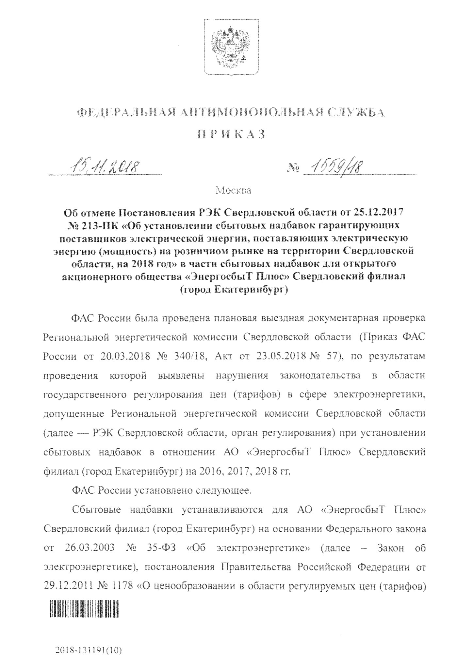
ФЕДЕРАЛЬНАЯ АНТИМОНОПОЛЬНАЯ СЛУЖБА
И г Н
U
А 3
Москва
Об отмене
Постановления
РЭК Свердловской области от 25.12,2017
№ 213-ПК «Об установлении сбытовых надбавок гарантирующих
поставщиков электрической
энергии.» поставляющих электрическую
энергию (мощность) на розничном рынке на территории Свердловской
области» на
2018

год» в части сбытовых
надбавок для
открытого
акционерного общества
«ЭнергосбыТ
Плюс» Свердловский филиал
(
город Екатеринбург
)
ФАС России была проведена плановая выездная документарная проверка
Региональной энергетической комиссии Свердловской области (Приказ ФАС
России от 20.03,2018 № 340/18, Акт от 23,05,2018 № 57), по результатам
которой
проведения
выявлены
нарушения
законодательства
в
области
государственного регулирования цен (тарифов) в сфере электроэнергетики,
допущенные Региональной энергетической комиссии Свердловской области
(
далее — РЭК Свердловской области, орган регулирования) при установлении
сбытовых надбавок в отношении АО «ЭнергосбыТ Плюс» Свердловский
филиал (город Екатеринбург) на 2016, 2017, 2018 гг,
ФАС России установлено следующее.
Сбытовые надбавки устанавливаются для АО «ЭнергосбыТ Плюс»
Свердловский филиал (город Екатеринбург) на основании Федерального закона
от
26
,03.2003
№
Э5-ФЗ
«Об
электроэнергетике»
(
далее
-

Закон
об
электроэнергетике), постановления Правительства Российской Федерации от
29.12,2012

Ш
1178 «О ценообразовании в области регулируемых цен (тарифов)
2018
-
131191
(
10
)

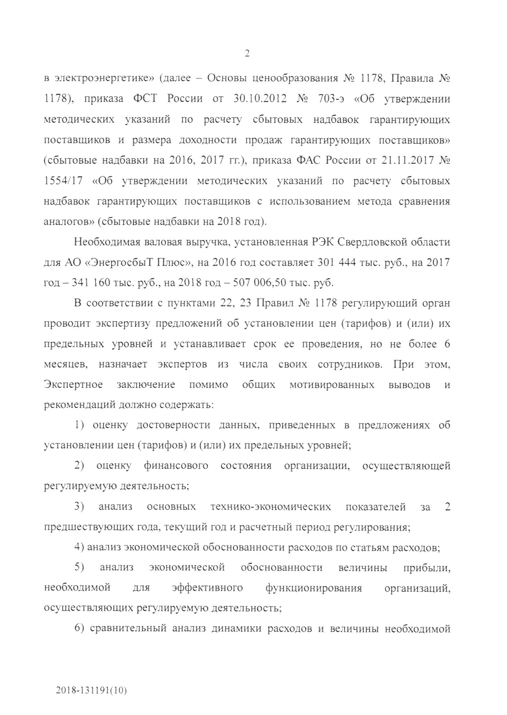
в электроэнергетике» (далее - Основы ценообразования №> 1178, Правила №
1178)
, приказа ФСТ России от 30,10,2012
Ш
703-э «Об утверждении
методических указаний по расчету' сбытовых надбавок гарантирующих
поставщиков и размера доходности продаж гарантирующих поставщиков»
(
сбытовые надбавки на 2016, 2017 гг.), приказа ФАС России от 21,11.2017 №
1554/17
«Об утверждении методических указаний по расчет}-' сбытовых
надбавок гарантирующих поставщиков с использованием метода сравнения
аналогов» (сбытовые надбавки на 201.8 год).
Необходимая валовая выручка, установленная РЗЕ Свердловской области
для АО «ЭнергосбыТ Плюс», на 2016 год составляет 301 444 тыс. руб.. еа 2017
год - 341 160 тыс, руб., на 2018 год - 507 006,50 тыс, руб.
В соответствии с пунктами 22, 23 Правил
Mi
1178
регулирующий орган
проводит экспертизу предложений об установлении цен (тарифов) и (или) их
предельных уровней и устанавливает срок ее проведения, но не более 6
месяцев, назначает экспертов из числа своих сотрудников. При этом.
Экспертное
заключение
помимо
общих
мотивированных
выводов
и
рекомендаций должно содержать:
оценку достоверности данных, приведенных в предложениях об
1)
установлении цен (тарифов) и (или) их предельных уровней;
организации,
осуществляющей
2)

оценку
финансового
состояния
регулируемую деятельность;
3)

анализ
основных
технико-экономических
показателей
за
2

предшествующих года, текущий год и расчетный период регулирования;
4)
анализ экономической обоснованности расходов по статьям расходов;
экономической
5)

анализ
обоснованности
величины
прибыли,
эффективного
организаций,
необходимой
для'
функционирования
осуществляющих регулируемую деятельность:
6)
сравнительный анализ динамики расходов и величины необходимой
2
2018
-
131191
(
10
)

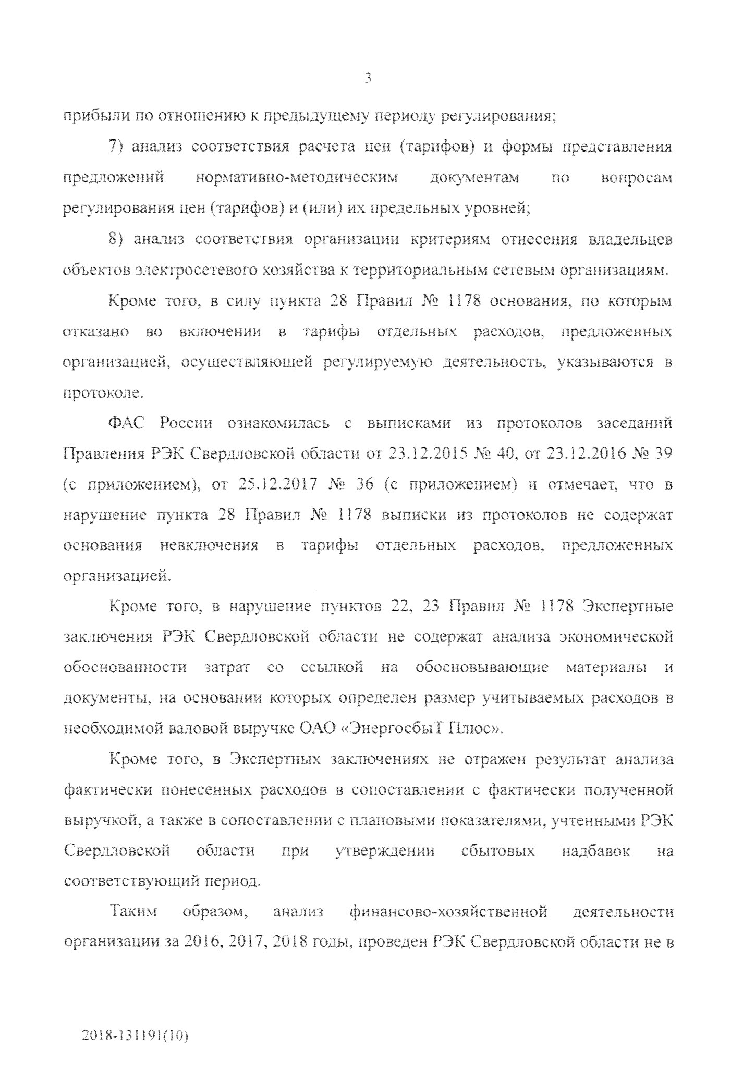
прибыли по отношению к предыдущем}- периоду регулирования;
7)
анализ соответствия расчета пен (тарифов) и формы представления
вопросам
предложений
нормативно-методическим
документам
по
регулирования цен (тарифов) и (или) их предельных уровней;
8)
анализ соответствия организации критериям отнесения, владельцев
объектов электросетевого хозяйства к территориальным сетевым организациям.
Кроме того, в силу пункта 28 Правил № 1178 основания, по которым
отказано
отдельных расходов,
во
включении
в тарифы
предложенных
организацией, осуществляющей ре;> '.ируемую деятельность, указываются в
протоколе,
ФАС России ознакомилась с выписками из протоколов заседаний
Правления РЭК Свердловской области от 23.12,2015
Ш
40, от 23,12.2016
N°
39
(
с приложением), от 25,! 2,2017 №* 36 (с приложением) и отмечает, что в
нарушение пункта 28 Правил
Ш
1178 выписки из протоколов не содержат
предложенных
основания
невключения
в
тарифы
отдельных
расходов,
организацией.
Кроме того, в нарушение пунктов 22, 23 Правил № 1178 Экспертные
заключения РЭК Свердловской области не содержат анализа экономической
обоснованности
затрат
со
ссылкой
на
обосновывающие
материалы
и
документы, на основании которых определен размер учитываемых расходов, в
необходимой валовой выручке ОАО «ЭнергосбыТ Плюс»,
Кроме того, в Экспертных заключениях не отражен результат анализа
фактически понесенных расходов в сопоставлении с фактически полученной
выручкой, а также в сопоставлении с плановыми показателями, учтенными РЭК
Свердловской
области
при
утверждении
сбытовых
надбавок
на
соответствующий период.
Таким
образом,
анализ
финансово-хозяйствен ной
деятельности
организации за 2016. 2017, 2018 годы, проведен РЭК Свердловской области не в

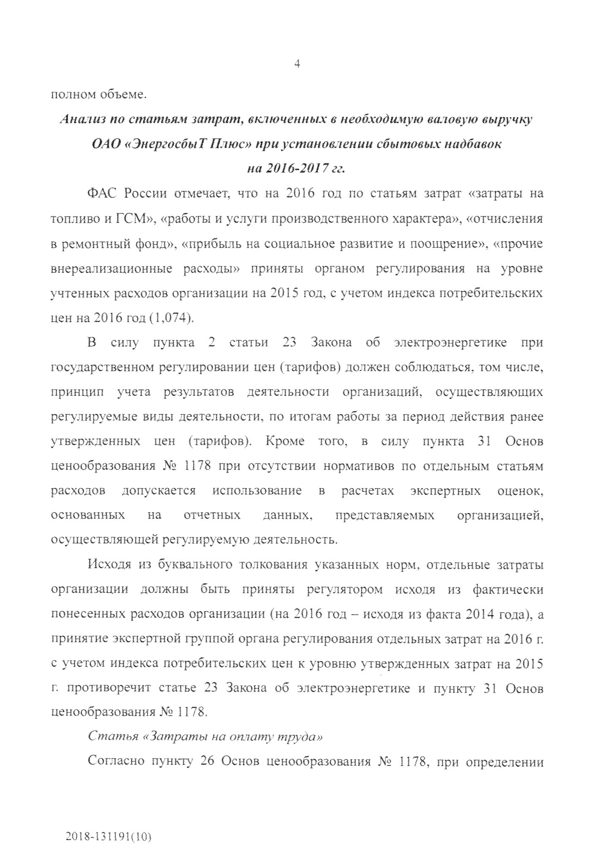
полном объеме.
Анализ по
статьям затрат,
включенных в необходимую валовую
выручку

ОАО
«ЭнергосбыТ
Плюс
» при установлении сбытовых надбавок
на
2016-2017
гг.
ФАС России отмечает, что на 2016 год по статьям затрат «затраты на
топливо и ГСМ», «работы и услуги производственного характера», «отчисления
в ремонтный фонд», «прибыль на социальное развитие и поощрение», «прочие
внереализационные расходы» приняты органом регулирования на уровне
учтенных расходов организации на 2015 год, с учетом индекса потребительских
цен на 2016 год {1,074),
при
В
силу
пункта
2

статьи
23

Закона
об
электроэнергетике
государственном регулировании цен (тарифов) должен соблюдаться, том числе,
осуществляющих
организаций,
принцип учета результатов деятельности
регулируемые виды деятельности, по итогам работы за период действия ранее
утвержденных
цен
(
тарифов).
Кроме
того,
в силу
пункта
31

Основ
ценообразования
Ш
1178 при отсутствии нормативов по отдельным статьям
использование
в
расходов
допускается
расчетах
экспертных
оценок,
основанных
представляемых
организацией,
на
отчетных
данных,
осуществляющей регулируемую деятельность.
Исходя из буквального толкования указанных норм, отдельные затраты
организации должны быть приняты регулятором исходя из фактически
понесенных расходов организации (на 2016 год - исходя из факта 2014 года), а
принятие экспертной группой органа регулирования отдельных затрат на 2016 г,
с учетом индекса потребительских цен к уровню утвержденных затрат на 2015
г. противоречит статье 23 Закона об электроэнергетике и пункту 3! Основ
ценообразования №> 1178,
Статья «Затраты на оплату труда»
Согласно пункту/ 26 Основ ценообразования № 1178, при определении
4

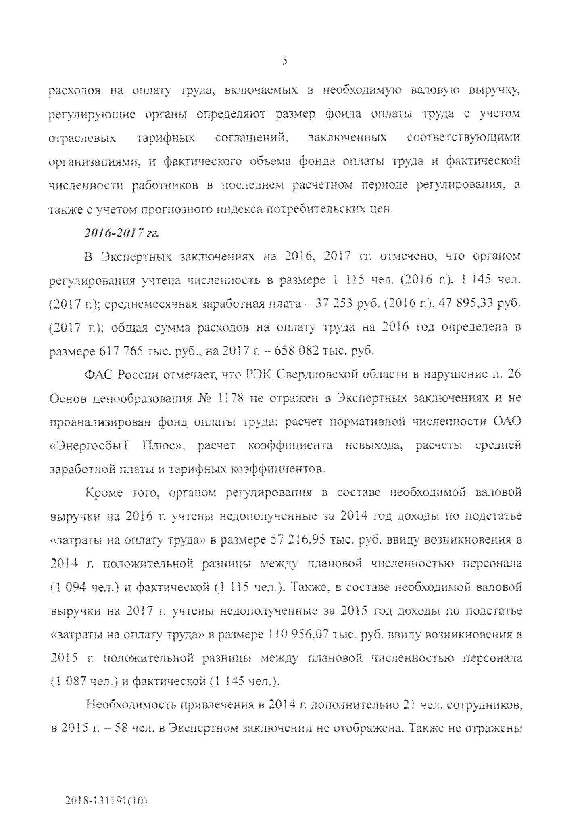
расходов на оплату труда, включаемых в необходимую валовую выручку,
регулирующие органы определяют размер фонда оплаты труда с учетом
тарифных
отраслевых
соглашений,
заключенных
соответствующими
организациями, и фактического объема фонда оплаты труда и фактической
численности работников в последнем расчетном периоде регулирования, а
также с учетом прогнозного индекса потребительских цен.
201
6-2017
гг,
В Экспертных заключениях на 2016, 2017 гг. отмечено, что органом
регулирования учтена численность в размере 1 115 чел. (2016 г.), 1 145 чел,
(2017
г.); среднемесячная заработная плата - 37 253 руб, (2016 г;), 47 895,33 руб,
(2017
г.); общая сумма расходов на оплату труда на 2016 год определена в
размере 617 765 тыс, руб., на 2017 г, - 658 082 тыс. руб,
ФАС России отмечает, что РЭК Свердловской области в нарушение п. 26
Основ ценообразования
Ш
1178 не отражен в Экспертных заключениях и не
проанализирован фонд оплаты труда: расчет нормативной численности ОАО
«ЭнергосбыТ Плюс»,
расчет коэффициента невыхода, расчеты
средней
заработной платы и тарифных коэффициентов.
Кроме того, органом регулирования в составе необходимой валовой
выручки на 2016 г, учтены недополученные за 2014 год доходы по подстатье
«затраты на оплату труда» в размере 57 216,95 тыс, руб. ввиду возникновения в
2014
г. положительной разницы между плановой численностью персонала
(1
094 чел.) и фактической (I. 115 чел,). Также, в составе необходимой валовой
выручки на 2017 г, учтены недополученные за 2015 год доходы по подстатье
«затраты на оплату труда» в размере 110 956,07 тыс, руб. ввиду возникновения в
2015
г, положительной разницы между плановой численностью персонала
(
I 087 чел.) и фактической (1 145 чел,),
Необходимость привлечения в 2014 г, дополнительно 21 чел, сотрудников,
в 2015 г, - 58 чел, в Экспертном заключении не отображена. Также не отражены
5

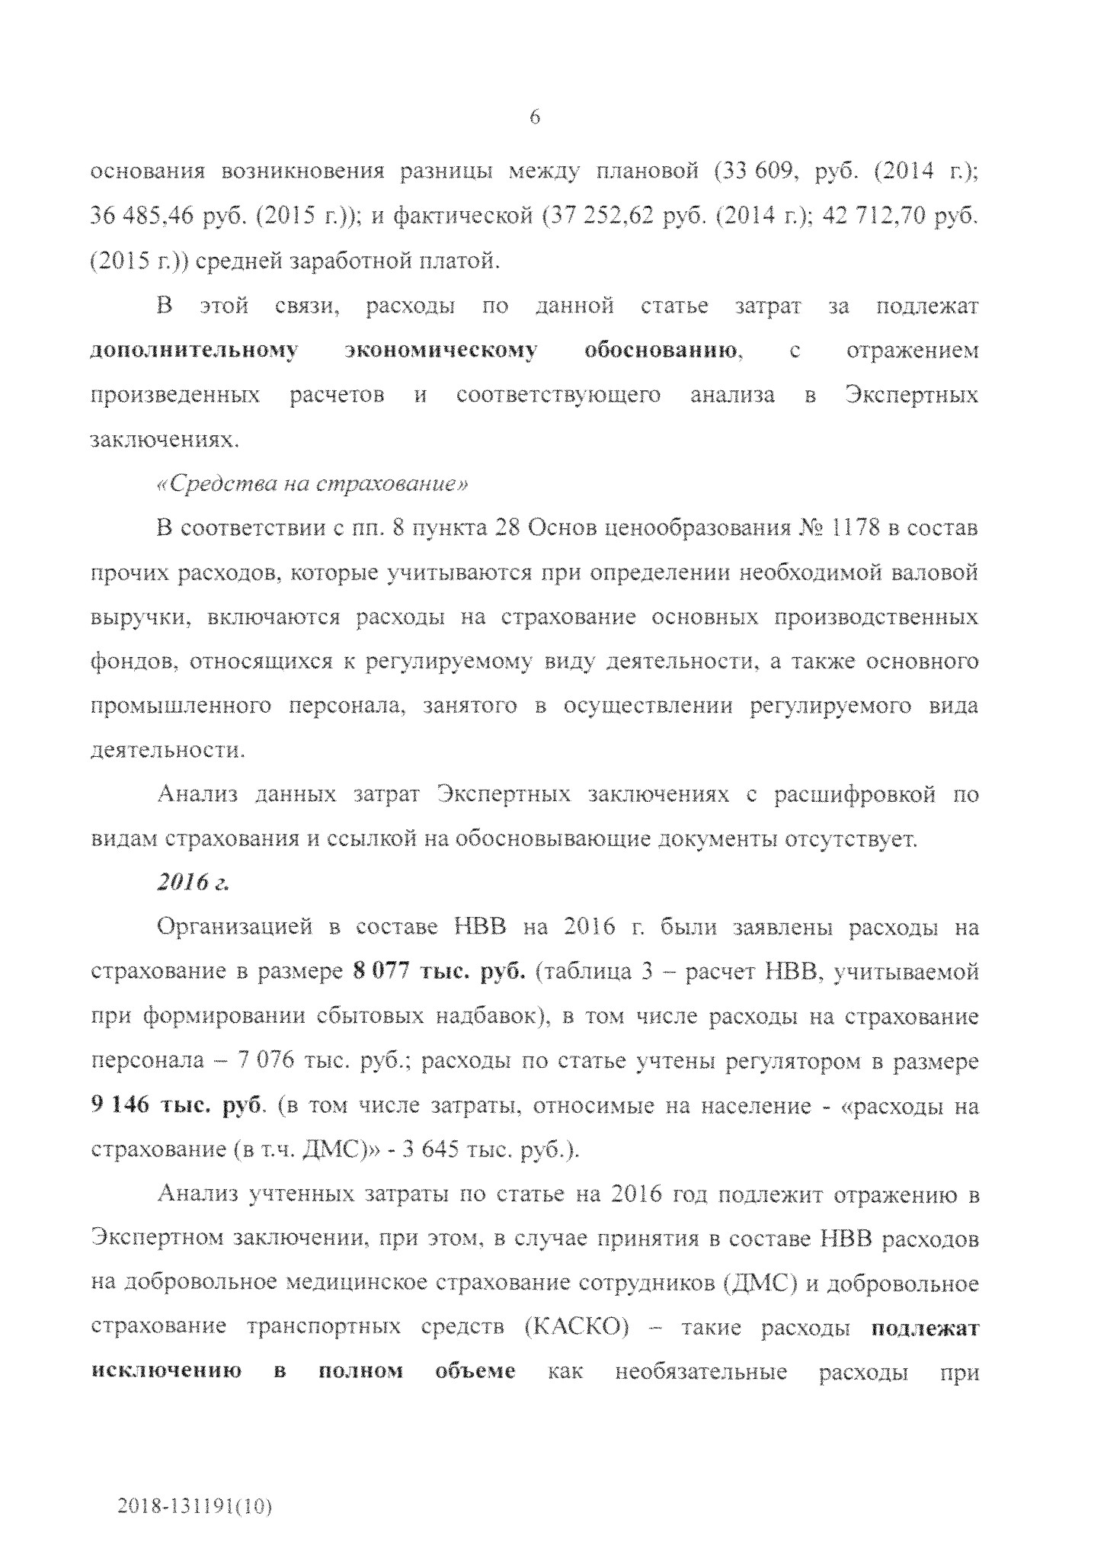
основания возникновения разницы между плановой (33 609, руб. (2014 г.);
36
485,46 руб. (2015 г.)); и фактической (37 252,62 руб, (2014 г.); 42 712,70 руб,
(2015
г.)) средней заработной платой,
связи,
за
В
этой
подлежат
расходы
по
данной
статье
затрат
обоснованию,
с
отражением
дополнительному
экономическому
Экспертных
произведенных
расчетов
и
соответствующего
анализа
в
заключениях,
«Средства на страхование»
В соответствии с пп, 8 пункта 28 Основ ценообразования №» 1178 в состав
прочих расходов, которые учитываются при определении необходимой валовой
выручки, включаются расходы на страхование основных производственных
фондов, относящихся к регулируемому виду деятельности» а также основного
промышленного персонала, занятого в осуществлении регулируемого вида
деятельности.
Анализ данных затрат Экспертных заключениях с расшифровкой по
видам страхования и ссылкой на обосновывающие документы отсутствует
2016

г.
Организацией в составе НВВ на 2016 г. были заявлены расходы на
страхование в размере
8

077

тыс.
руб. (таблица 3 - расче НВВ, учитываемой
при формировании сбытовых надбавок), в том числе расходы на страхование
персонала - 7 076 тыс, руб.: расходы по статье учтены регулятором в размере
9
146 тыс. руб, (в том числе затраты, относимые
на
население - «расходы на
страхование (в т.ч.
ДМС)»
-
3 645 тыс. руб.
).
Анализ учтенных затраты по статье на 2016 год подлежит отражению в
Экспертном заключении, при этом, в случае принятия в составе НВВ расходов
на добровольное медицинское страхование сотрудников t ДМС) и добровольное
страхование транспортных средств (КАСКО) - такие расходы
подлежат

исключению
в
объеме
как
при
полном
необязательные
расходы
6

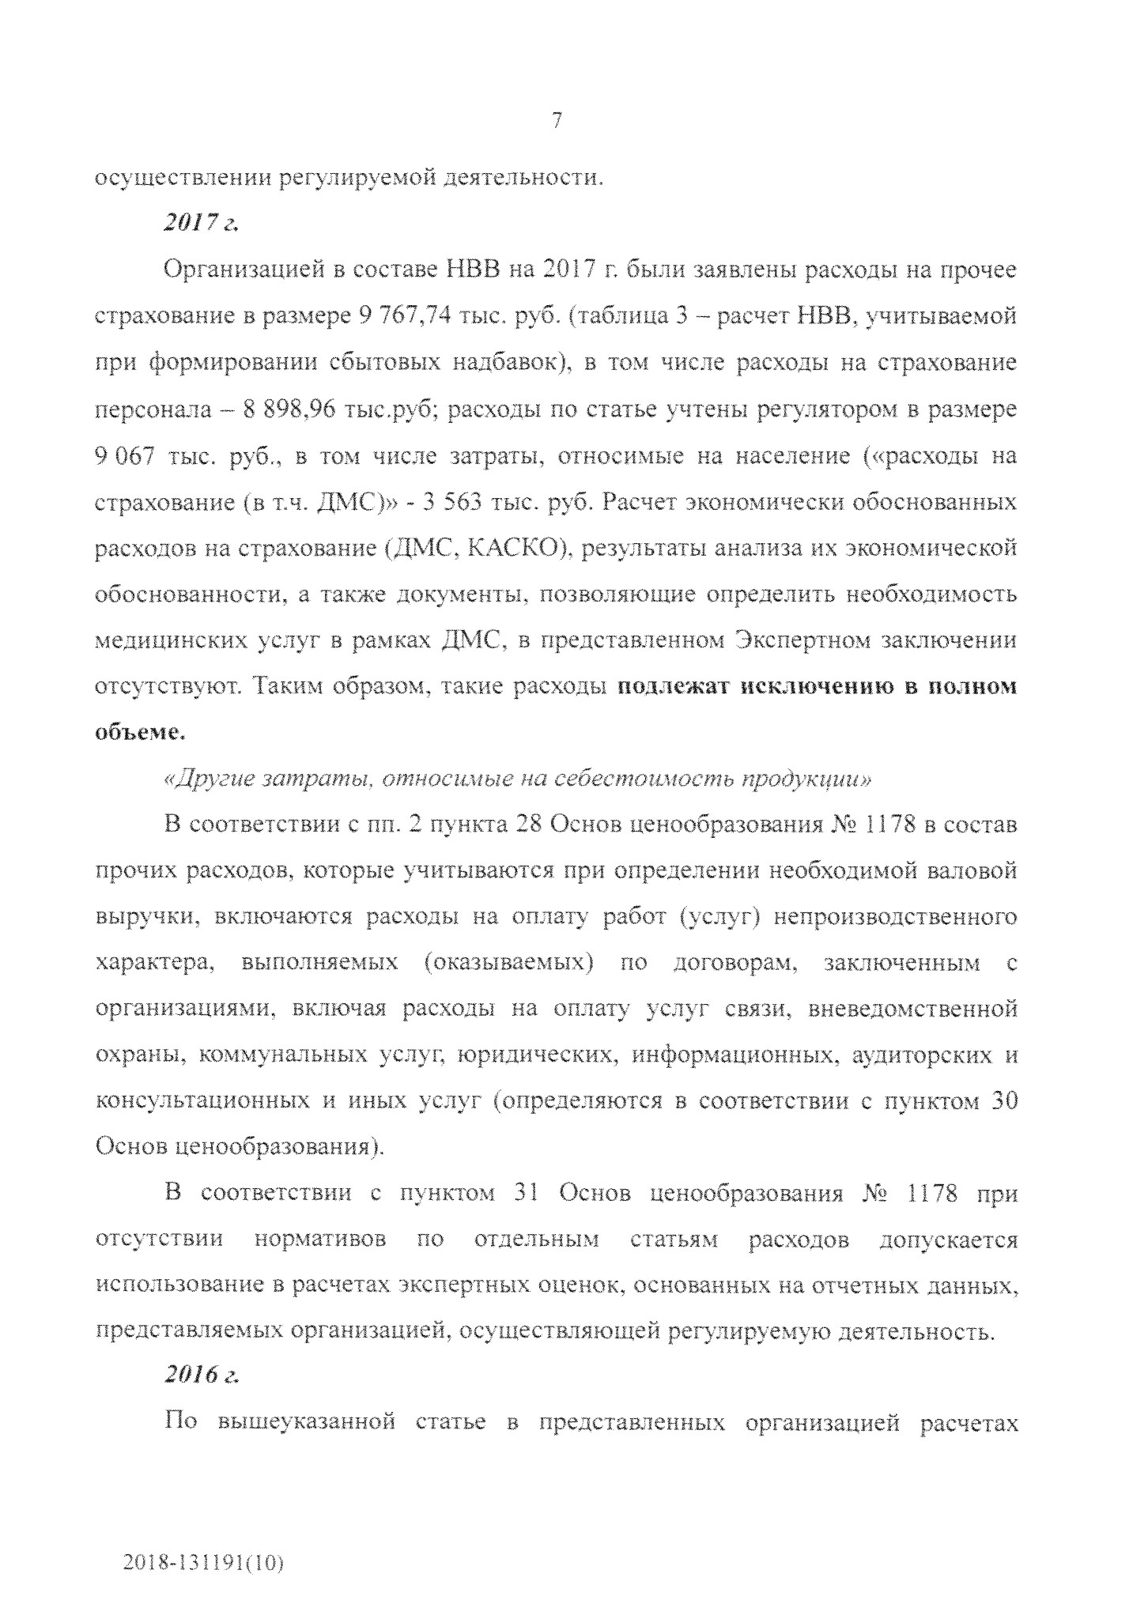
осуществлении регулируемой деятельности.
2017
г.
Организацией в составе НВВ на 2017 г, были заявлены расходы на прочее
страхование в размере 9 767,74 тыс, руб. (таблица 3 - расчет НВВ, учитываемой
при формировании сбытовых надбавок), в том числе расходы на страхование
персонала - 8 898,96 тыс .руб; расходы по статье учтены регулятором в размере
9
067 тыс. руб,, в том числе затраты, относимые на население («расходы на
страхование (в т,ч. ДМС)» - 3 563 тыс. руб. Расчет экономически обоснованных
расходов на страхование (ДМС, КАСКО), результаты анализа их экономической
обоснованности, а также документы, позволяющие определить необходимость
медицинских услуг в рамках ДМС, в представленном Экспертном заключении
отсутствуют. Таким образом, такие расколы подлежат исключению в полном
объеме,
-

Jpvzue затраты, относимые на себестоимость про<п 'чл>и»
В соответствии с пп. 2 пункта 28 Основ ценообразования
Ш
1178 в состав
прочих расходов, которые учитываются при определении необходимой валовой
выручки, включаются расходы на оплату работ (услуг) непроизводственного
по
заключенным
характера,
выполняемых
(
оказываемых)
с
договорам,
организациями, включая расходы на оплату услуг связи, вневедомственной
охраны, коммунальных услуг; юридических, информационных, аудиторских и
консультационных и иных услуг (определяются в соответствии с пунктом 30
Основ ценообразования).
В соответствии с пунктом 31 Основ ценообразования
Ks
1178 при
отсутствии
нормативов
по
отдельным
статьям
расходов
допускается
использование в расчетах, экспертных, оценок, основанных на отчетных данных,
представляемых организацией, осуществляющей регулируемую деятельность.
2016

г.
По вышеуказанной статье в представленных организацией расчетах
7
2018
-
13
!
191
(
10
)

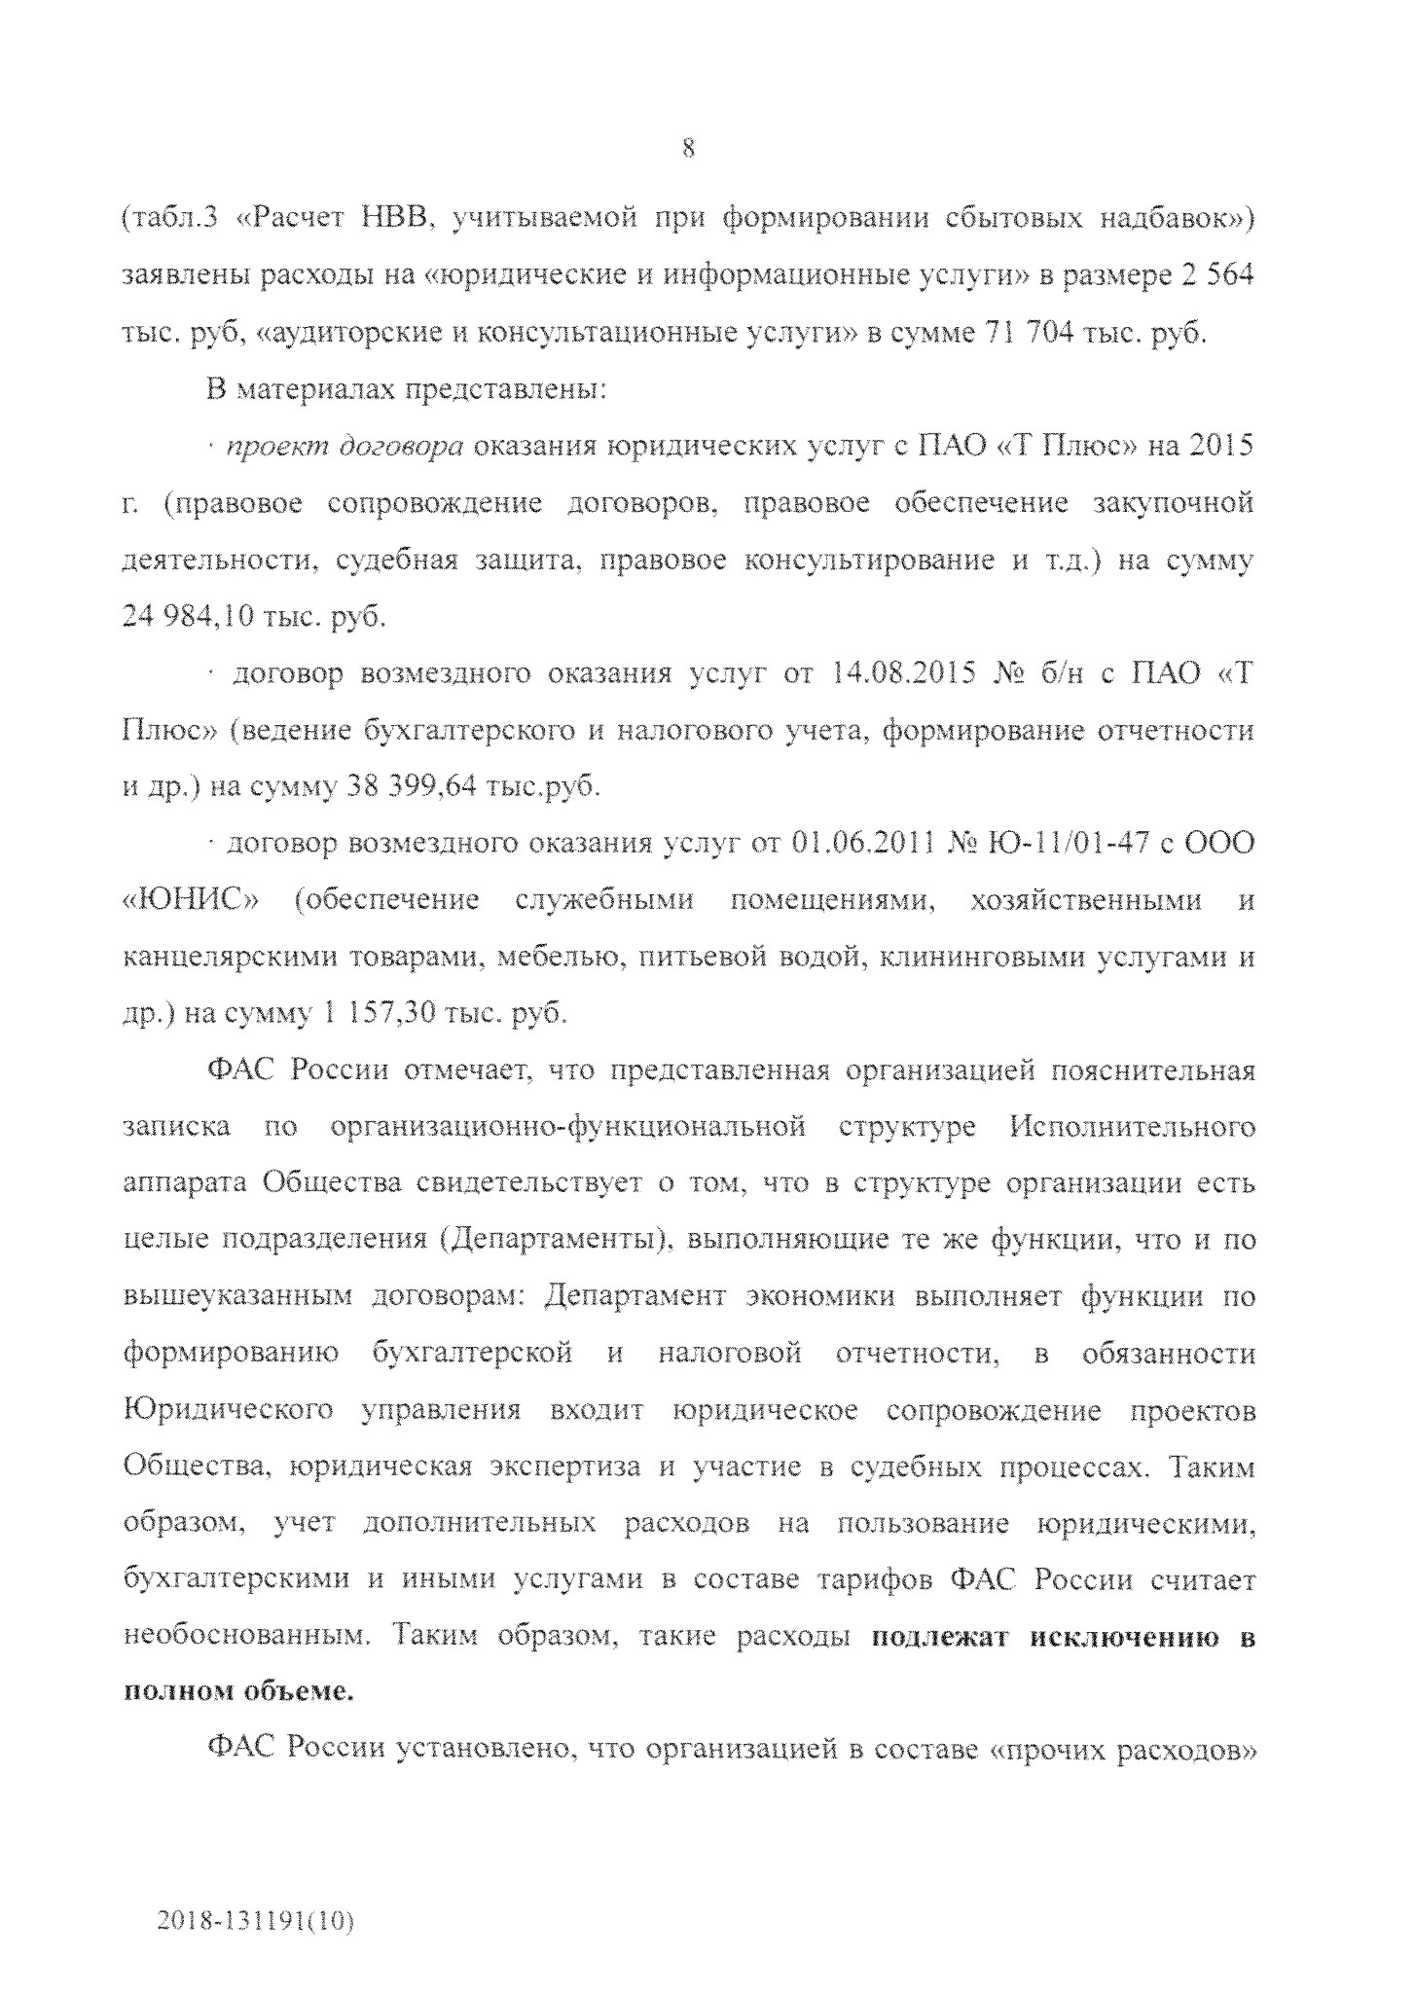
(
табл.З «Расчет НВВ, учитываемой при формировании сбытовых надбавок»)
заявлены расходы на «юридические и информационные услуги» в размере 2 564
тыс, руб, «аудиторские и консультационные услуги» в сумме 71 704 тыс, руб.
В материалах представлены:
•
проект договора
оказания юридических услуг с ПАО «Т Плюс» на 2015
г. (правовое сопровождение договоров, правовое обеспечение закупочной
деятельности, судебная защита, правовое консультирование и т.д.) на сумму
24
984,10 тыс. руб.
• договор возмездного оказания услуг от 14.08.2015
Ms
б/н с ПАО «Т
Плюс» (ведение бухгалтерского и налогового учета, формирование отчетности
и др.) на сумму 38 399,64 тыс.руб.
• договор возмездного оказания услуг от 01.06.2011 № Ю-11/01-47 с ООО
помещениями,
хозяйственными
«ЮНИС»
и
(
обеспечение
служебными
канцелярскими товарами, мебелью, питьевой водой, клининговыми услугами и
др.) на сумму 1 157,30 тыс. руб.
ФАС России отмечает, что представленная организацией пояснительная
записка
по
организационно-функциональной
структуре
Исполнительного
аппарата Общества свидетельствует о том, что в структуре организации есть
целые подразделения (Департаменты), выполняющие те же функции, что и по
вышеуказанным договорам: Департамент экономики выполняет функции по
формированию
и
бухгалтерской
налоговой
отчетности,
в
обязанности
Юридического управления входит юридическое сопровождение проектов
Общества, юридическая экспертиза и участие в судебных процессах. Таким
образом, учет дополнительных расходов на пользование юридическими,
бухгалтерскими и иными услугами в составе тарифов ФАС России считает
необоснованным. Таким образом, такие расходы подлежат исключению в
полном объеме.
ФАС России установлено, что организацией в составе «прочих расходов»
8
2018-131191(10)

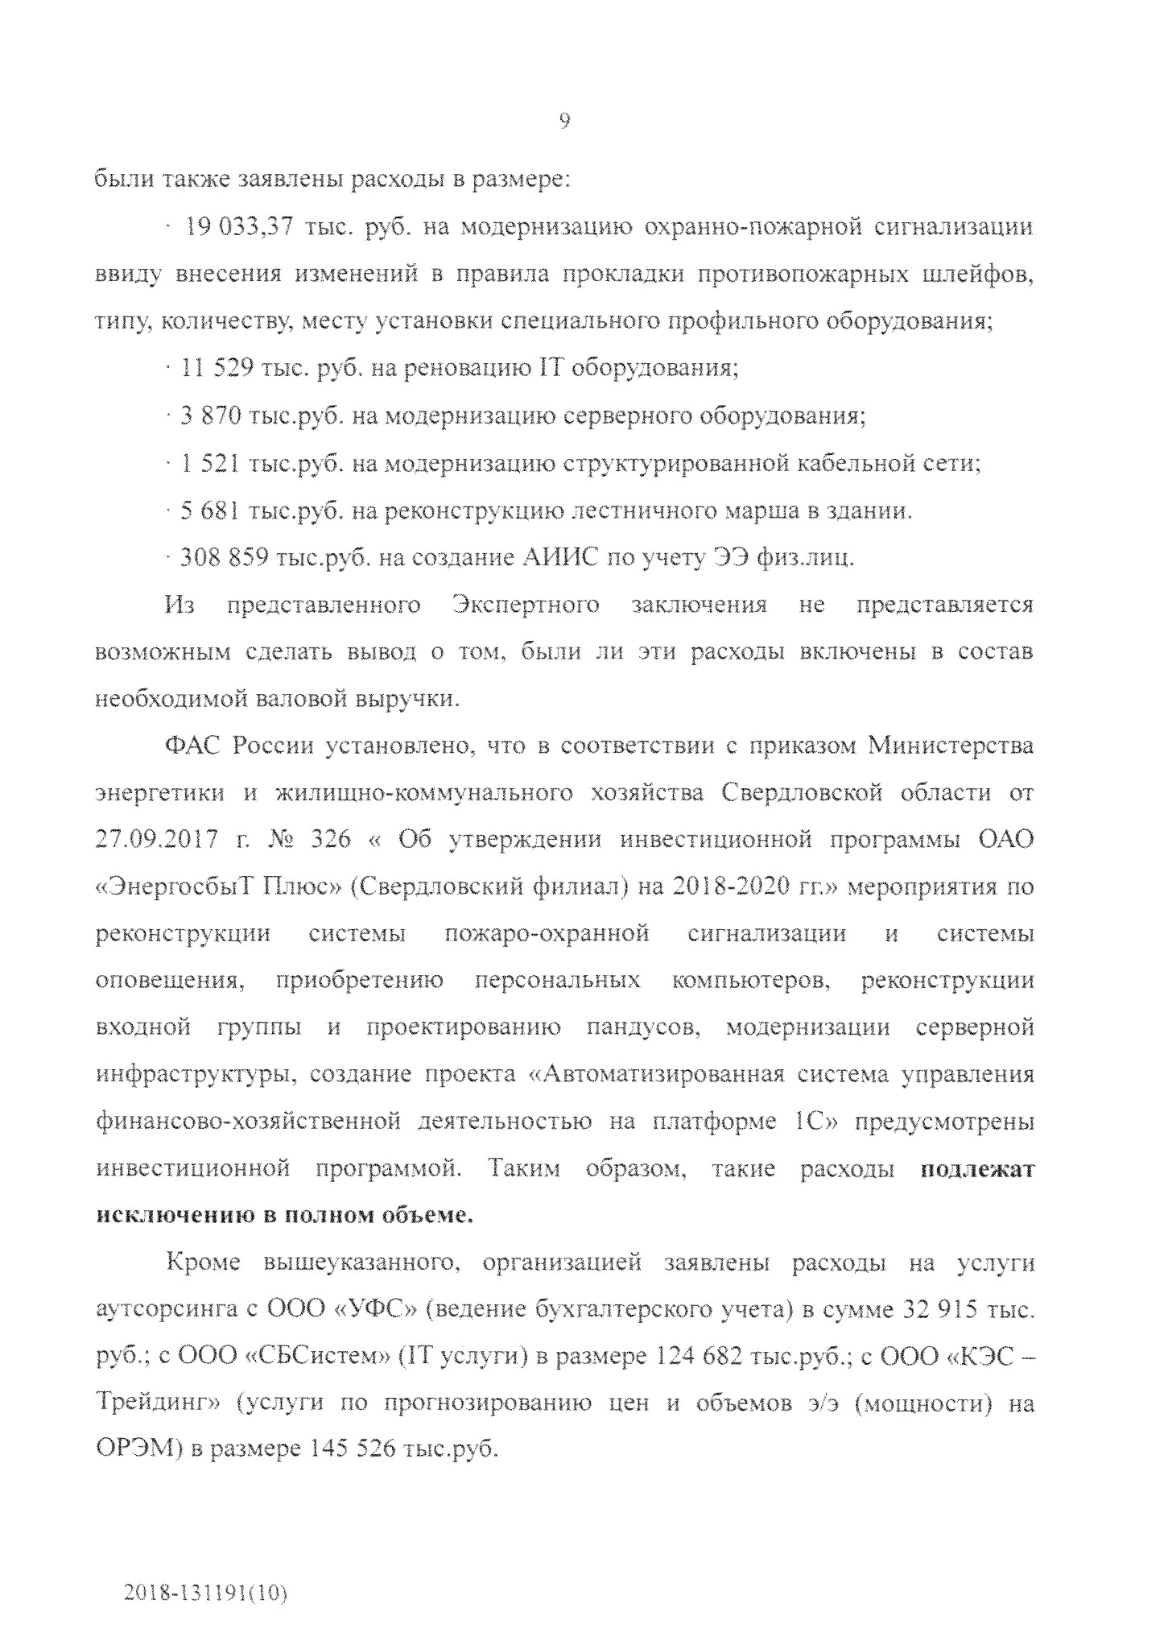
были также заявлены расходы в размере:
• 19 033,37 тыс. руб, на модернизацию охранно-пожарной сигнализации
ввиду внесения изменений в правила прокладки противопожарных шлейфов»
типу, количеству, месту установки специального профильного оборудования;
11 529 тыс. руб. на реновацию IT оборудования;
-
• 3 870 тыс.руб. на модернизацию серверного оборудования:
• 1 521 тыс.руб. на модернизацию структурированной кабельной сети;
• 5 681 тыс.руб. на реконструкцию лестничного марша в здании.
• 308 859 тыс.руб. на создание АИИС по учету ЭЭ физлиц.
Из
представленного
Экспертного
заключения
не
представляется
возможным сделать вывод о том, были ли эти расходы включены в состав
необходимой валовой выручки.
ФАС России установлено, что в соответствии с приказом Министерства
энергетики и жилищно-коммунального хозяйства Свердловской области от
г. Я® 326 « Об утверждении инвестиционной программы ОАО
27.09.2017
«ЭнершсбыТ Плюс» (Свердловский филиал) на 2018-2020 гг.» мероприятия по
сигнализации
и
реконструкции
системы
системы
пожаро-охранной
приобретению
персональных
компьютеров,
реконструкции
оповещения,
серверной
входной
группы
и
проектированию пандусов,
модернизации
инфраструктуры, создание проекта «Автоматизированная, система управления
финансово-хозяйственной деятельностью на платформе 1C» предусмотрены
образом, такие расходы
инвестиционной
программой.
Таким
подлежат
исключению в полном объеме.
Кроме вышеуказанного, организацией заявлены расхоты на услуги
аутсорсинга с ООО «УФС» (ведение бухгалтерского учета) в с> ммс 32 915 тыс.
руб.; с ООО «СБСистем» (IT услуги) в размере 124 682 тыс.руб.; с ООО «КЭС -
Трейдинг» (услуги по прогнозированию цен и объемов э/э (мощности) на
ОРЭМ) в размере 145 526 тыс.руб.
9
2018-131
191(10)

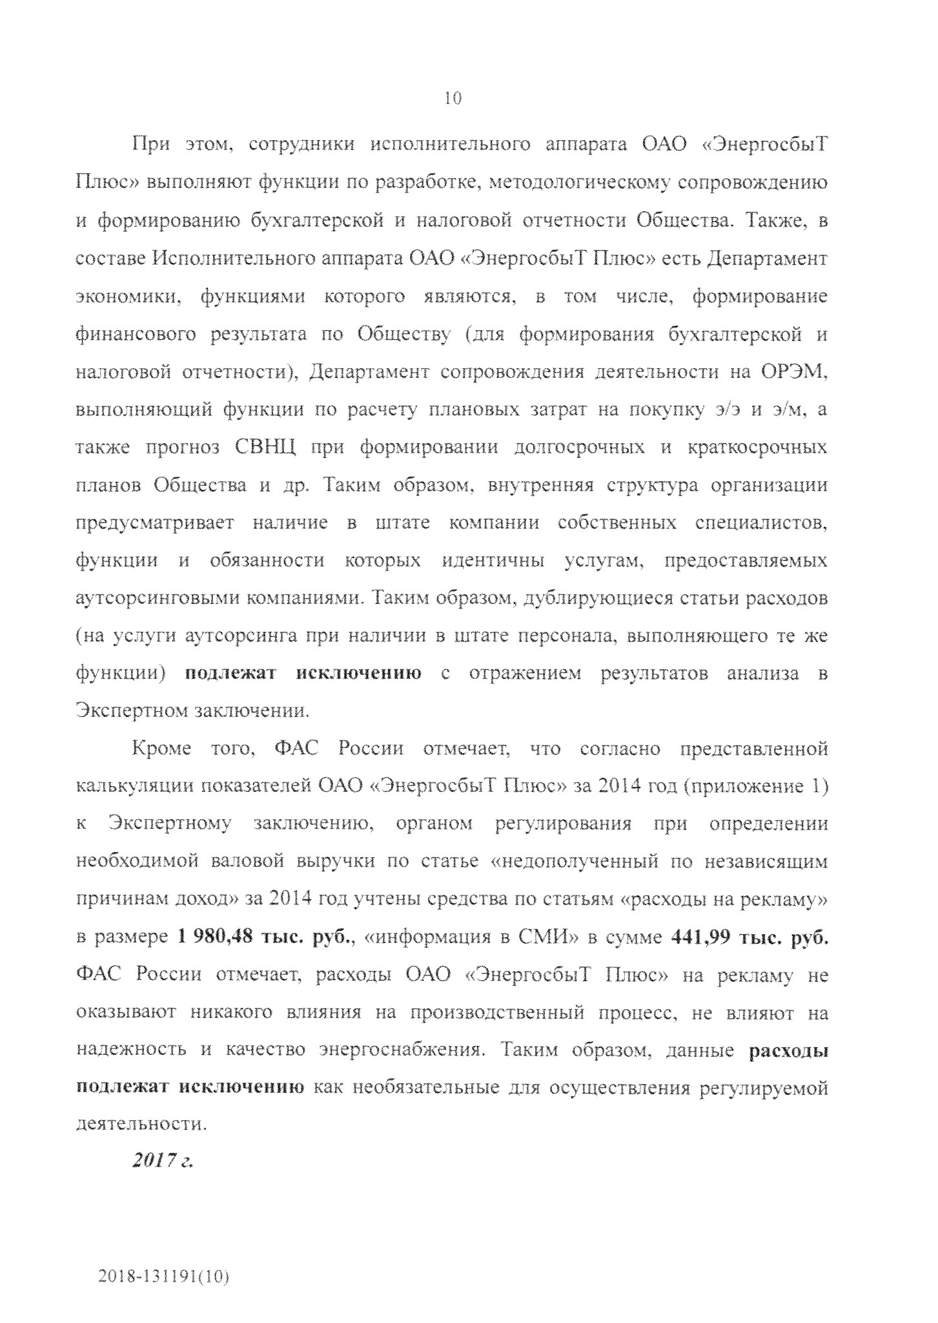
При этом, сотрудники исполнительного аппарата ОАО «ЭнершсбыТ
Плюс» выполняют функции по разработке, методологическом}’ сопровождению
и формированию бухгалтерской и налоговой отчетности Общества, Также, в
составе Исполнительного аппарата ОАО «ЭнершсбыТ Плюс» есть Департамент
экономики, функциями которого являются, в том числе, формирование
финансового результата по Обществу (для формирования бухгалтерской и
налоговой отчетности). Департамент сопровождения деятельности на ОРЭМ,
выполняющий функции по расчету плановых затрат на покупку з/з и э/м, а
также прогноз СВНЦ при формировании долгосрочных и краткосрочных
планов Общества и др. Таким образом, внутренняя структура организации
предусматривает наличие в штате компании собственных специалистов,
функции и обязанности которых
идентичны услугам,
предоставляемых
аутсорсинговыми компаниями. Таким образом, дублирующиеся статьи расходов
(
на услуги аутсорсинга при наличии в штате персонала, выполняющего те же
функции) подлежат исключению с отражением результатов анализа в
Экспертном заключении.
Кроме того, ФАС России отмечает, что согласно представленной
калькуляции показателей ОАО «ЭнершсбыТ Плюс» за 2014 год (приложение 1)
при
определении
к
Экспертному
заключению,
органом
регулирования
необходимой валовой выручки по статье «недополученный по независящим
причинам: доход» за 2014 год учтены средства по статьям «расходы на рекламу»
в размере 1 980,48 тыс. руб,, «информация в СМИ» в сумме 441,99 тыс. руб.
ФАС России отмечает, расходы ОАО «ЭнершсбыТ Плюс» на рекламу не
оказывают никакого влияния на производственный процесс, не влияют на
надежность и качество энергоснабжения. Таким образом, данные расходы
подлежат исключению как необязательные для осуществления регулируемой
деятельности,
2017

г.
10
2018
-
131191
(
10
)

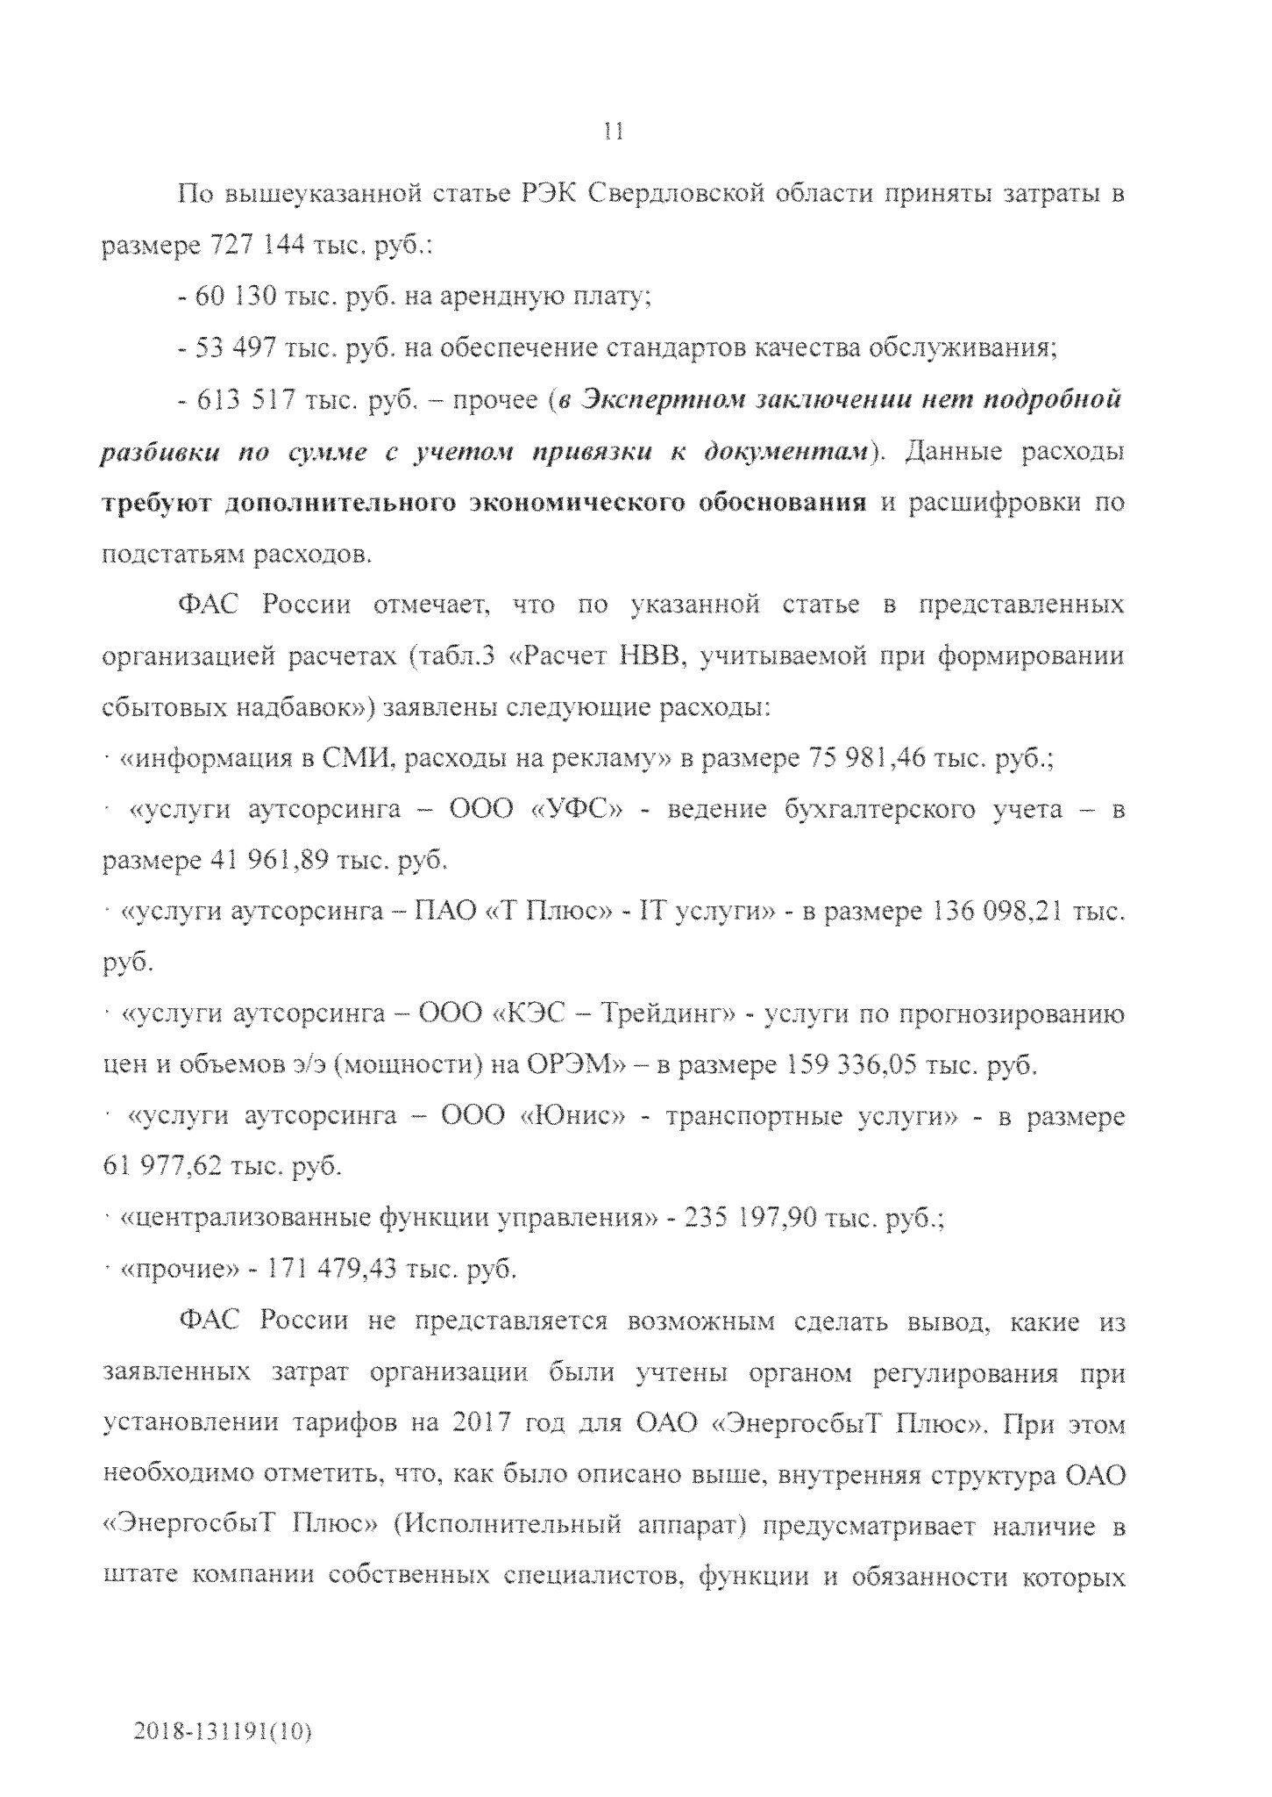
По вышеуказанной статье РЭК Свердловской области приняты затраты в
размере 727 144 тыс. руб.;
-
60 130 тыс. руб. на арендную плату;
53 497 тыс. руб. на обеспечение стандартов качества обслуживания;
-
-
613 517 тыс. руб. - прочее
(
в
Экспертном заключении нет подробной

разбивки по сумме с учетом привязки к документам).
Данные расходы
требуют
дополнительного экономического обоснования и расшифровки по
подстатьям расходов.
ФАС России отмечает, что по указанной статье в представленных
организацией расчетах (табл.3 «Расчет НВВ. учитываемой при формировании
сбытовых надбавок») заявлены следующие расходы:
• «информация в СМИ, расходы на рекламу» в размере 75 981,46 тыс. руб.;
• «услуги аутсорсинга - ООО «УФС» - ведение бухгалтерского учета - в
размере 41 961,89 тыс. руб.
• «услуги аутсорсинга - ПАО «Т Плюс» - IT услуги» - в размере 136 098,21 тыс.
руб,
• «услуги аутсорсинга - ООО «ЮС - Трейдинг» - услуги по прогнозированию
цен и объемов э/з (мощности) на ОРЭМ» - в размере 159 336,05 тыс. руб.
■ «услуги аутсорсинга - ООО «Юнис» - транспортные услуги» - в размере
61
977,62 тыс. руб.
• «централизованные функции управления» - 235 197,90 тыс. руб.;
-
«прочие» -17! 479,43 тыс. руб,
ФАС России не представляется возможным сделать вывод, какие из
заявленных затрат организации были учтены органом регулирования при
установлении тарифов на 2017 год для ОАО «ЭнершсбыТ Плюс». При этом
необходимо отметить, что, как было описано выше, внутренняя структура ОАО
«ЭнершсбыТ Плюс» (Исполнительный аппарат) предусматривает наличие в
штате компании собственных специалистов, функции и обязанности которых
2018
-
13
!

191
(
10
)

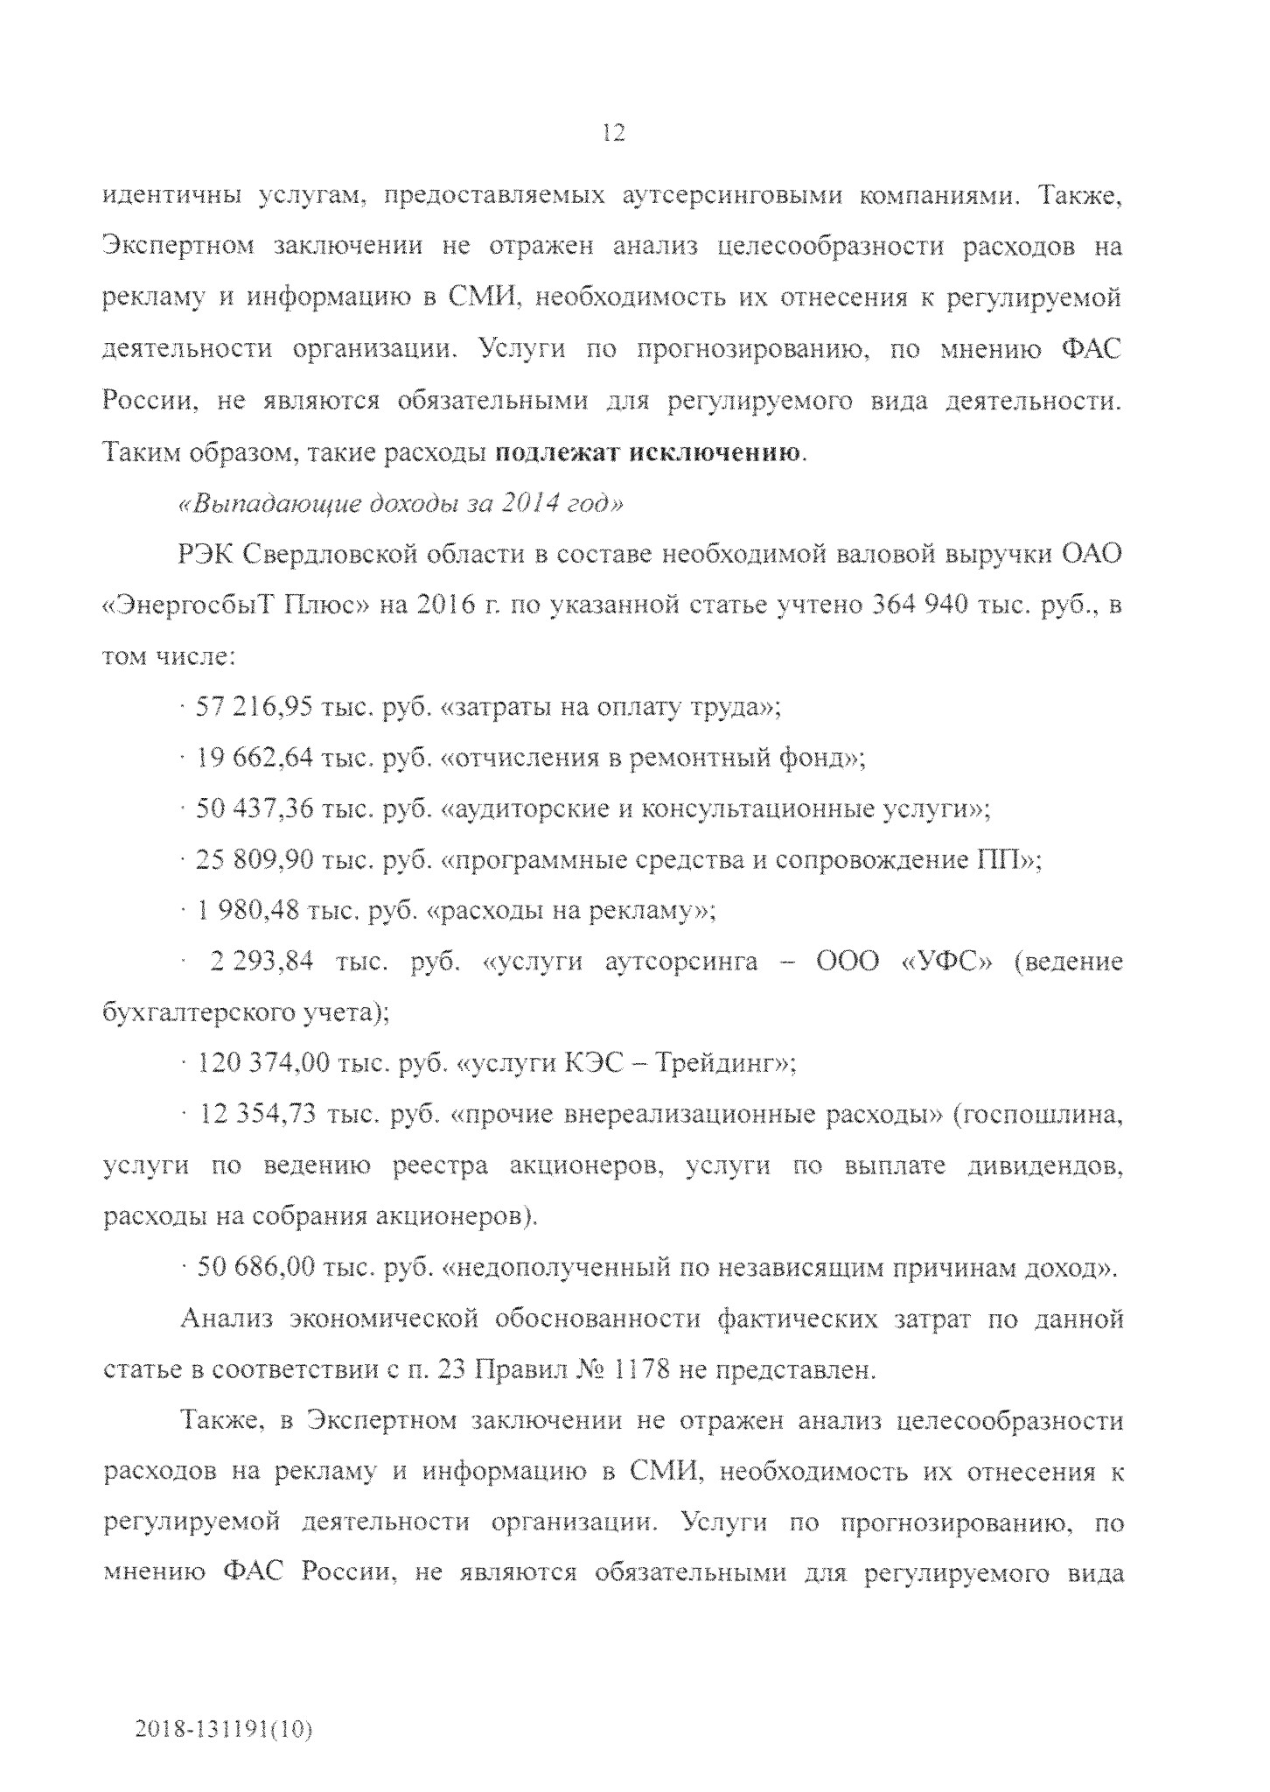
идентичны услугам, предоставляемых аутсерсинговыми компаниями. Также,
Экспертном заключении не отражен анализ целесообразности расходов на
рекламу и информацию в СМИ, необходимость их отнесения к регулируемой
деятельности организации. Услуги по прогнозированию, по мнению ФАС
России, не являются обязательными для регулируемого вида деятельности.
Таким образом, такие расходы подлежат исключению,
л
-
Выпадающие доходы за 2014 год»
РЭК Свердловской области в составе необходимой валовой выручки ОАО
«ЭнергосбыТ Плюс» на 2016 г. по указанной статье учтено 364 940 тыс. руб., в
том числе:
• 57 2! 6,95 тыс, руб, «затраты на оплату труда»;
• 19 662,64 тыс, руб, «отчисления в ремонтный фонд»;
• 50 437,36 тыс, руб. «аудиторские и консультационные услуги»;
• 25 809,90 тыс. руб, «программные средства и сопровождение 11Н-;
• 1 980,48 тыс, руб. «расходы на рекламу»:
■
2
293,84 тыс. руб. «услуги аутсорсинга - ООО «УФС» (ведение
бух галтерс кого
уч
ета);
• 120 374,00 тыс, руб. «услуги КЭС - Трейдинг»;
• 12 354.73 тыс, руб. «прочие внереализационные расходы» (госпошлина,
услуги по ведению реестра -акционеров, услуги по выплате дивидендов,
расходы на собрания акционеров),
• 50 686,00 тыс. руб, «недополученный по независящим причинам доход».
Анализ экономической обоснованности фактических затрат по данной
статье в соответствии с п. 23 Правил №> 1178 не представлен.
Также, в Экспертном заключении не отражен анализ целесообразности
расходов на рекламу и информацию в СМИ, необходимость их отнесения к
регулируемой деятельности организации. Услуги по прогнозированию, по
мнению ФАС России, не являются обязательными для: регулируемого вида
2018-131191(10)

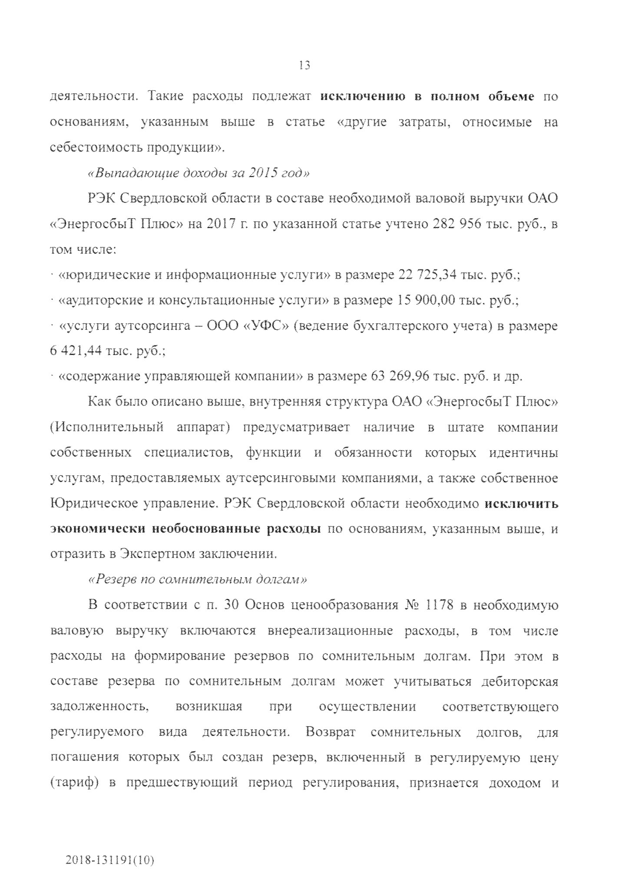
деятельности. Такие расходы подлежат исключению в паяном объеме по
основаниям, указанным выше в статье «другие затраты, относимые на
себестоимость продукции».
«Выпадающие доходы за 2015 год»
РЭК Свердловской области в составе необходимой валовой выручки ОАО
«ЭнершсбыТ Плюс» на 2017 c по указанной статье учтено 282 956 тыс. руб., в
том числе:
• «юридические и информационные услуги» в размере 22 725,34 тыс. руб.;
• «аудиторские и консультационные услуги» в размере 15 900,00 тыс. руб.;
• «услуги аутсорсинга - ООО «УФС» (ведение бухгалтерского учета) в размере
6
421,44 тыс. руб.;
• «содержание управляющей компании» в размере 63 269,96 тыс, руб, и др.
Как было описано выше, внутренняя структура ОАО «ЭнершсбыТ Плюс»
(
Исполнительный аппарат) предусматривает наличие в штате компании
собственных специалистов, функции и обязанности которых идентичны
услугам, предоставляемых аутсерсинговыми компаниями, а также собственное
Юридическое управление. РЭК Свердловской области необходимо исключить
экономически необоснованные расходы по основаниям, указанным выше, и
отразить в Экспертном заключении.
«Резерв по сомнительным долгам»
В соответствии с п. 30 Основ ценообразования
Ш
1178 в необходимую
валовую выручку включаются внереализационные расходы, в том числе
расходы на формирование резервов по сомнительным долгам. При этом в
составе резерва по сомнительным долгам может учитываться дебиторская
задолженность,
возникшая
при
осуществлении
соответствующего
регулируемого
вида
деятельности.
Возврат
сомнительных
долгов,
для
погашения которых был создан резерв, включенный в регулируемую цену
(
тариф) в предшествующий период регулирования, признается доходом и
13
2018-131
191(10)

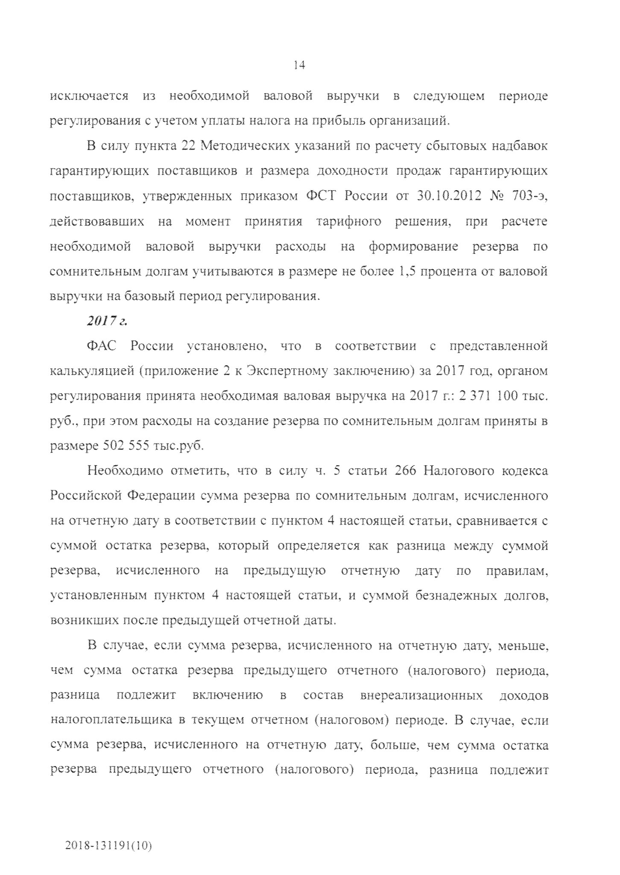
периоде
исключается
из
необходимой
валовой
выручки
в следующем:
регулирования с учетом уплаты налога на прибыль организаций,
В силу пункта 22 Методических указаний по расчету сбытовых надбавок
гарантирующих поставщиков и размера доходности продаж гарантирующих
поставщиков, утвержденных приказом ФСТ России от 30,10,2012
Ш
703-э,
на момент
действовавших
принятия
тарифного решения,
при
расчете
формирование
необходимой
валовой
выручки
расходы
на
резерва
по
сомнительным долгам учитываются в размере не более 1,5 процента от валовой
выручки на базовый период регулирования.

2017
г,
установлено, что в соответствии с
представленной
ФАС
России
калькуляцией (приложение 2 к Экспертному заключению) за 2017 год, органом
регулирования принята необходимая валовая выручка на 2017 г.: 2 371 100 тыс.
руб., при этом расходы на создание резерва по сомнительным долгам приняты в.
размере 502 555 тыс,руб.
Необходимо отметить, что в силу ч. 5 статьи 266 Налогового кодекса
Российской Федерации сумма резерва по сомнительным долгам, исчисленного
на отчетную дату в соответствии с пунктом 4 настоящей статьи, сравнивается с
суммой: остатка резерва, который определяется как разница между суммой
правилам,
резерва,
исчисленного
на
предыдущую
отчетную
дату
по
установленным пунктом 4 настоящей статьи, и суммой безнадежных долгов,
возникших после предыдущей отчетной даты,
В случае, если сумма резерва, исчисленного на отчетную дату, меньше,
чем сумма остатка резерва предыдущего отчетного (налогового) периода,
разница
подлежит
включению
в
состав
внереализационных
доходов
налогоплательщика в текущем отчетном (налоговом) периоде. В случае, если
сумма резерва, исчисленного на отчетную дату; больше, чем сумма остатка
резерва предыдущего отчетного (налогового) периода, разница подлежит
14
2018-131
191(10)

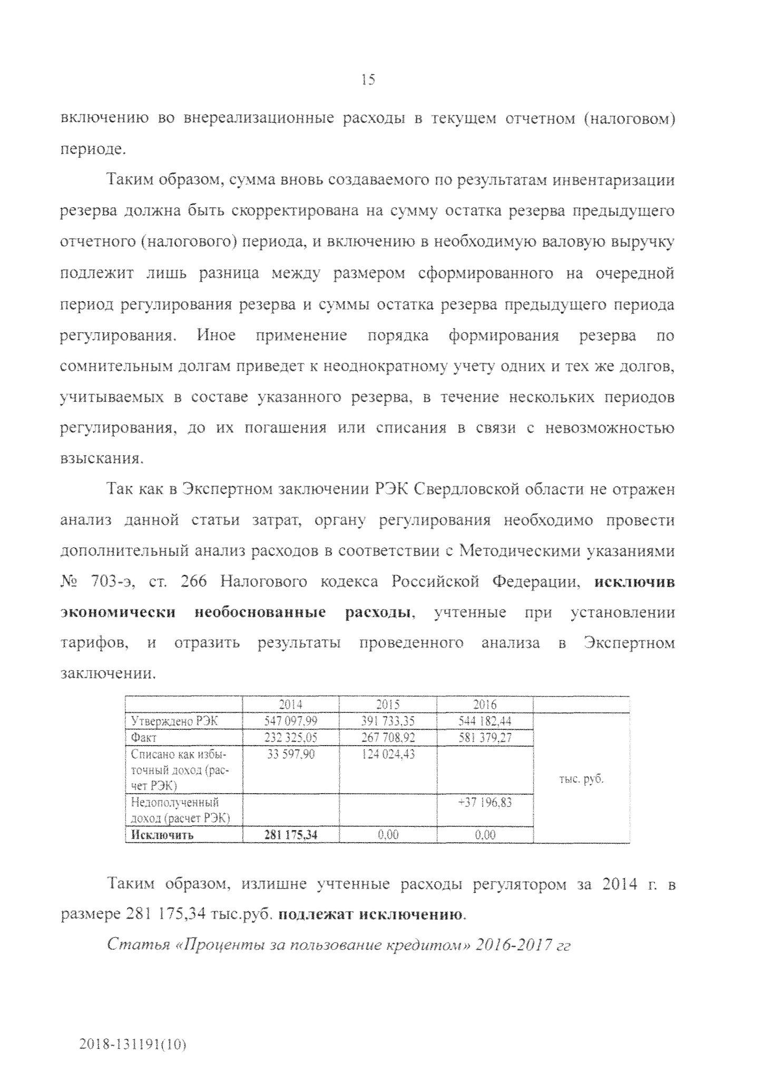
включению во внереализационные расходы в текущем отчетном (налоговом)
периоде.
Таким образом, сумма вновь создаваемого по результатам инвентаризации
резерва должна быть скорректирована на сумму остатка резерва предыдущего
отчетного (налогового) периода, и включению в необходимую валовую выручку
подлежит лишь разница между размером сформированного на очередной
период регулирования резерва и суммы остатка резерва предыдущего периода
по
регулирования.
Иное
применение
порядка
формирования
резерва
сомнительным долгам приведет к неоднократному учету одних и тех же долгов,
учитываемых в составе указанного резерва, в течение нескольких периодов
регулирования, до их погашения или списания в связи с невозможностью
взыскания.
Так как в Экспертном заключении РЭК Свердловской области не отражен
анализ данной статьи затрат, органу регулирования необходимо провести
дополнительный анализ расходов в соответствии с Методическими указаниями
№ 703-э, ст. 266 Налогового кодекса Российской Федерации,
исключив

экономически
установлении
при
необоснованные
расходы,
учтенные
проведенного
анализа
Экспертном
тарифов,
в
и
отразить
результаты
заключении.
}
Утверждено РЭК
)

1
|
' --
I
__ ”Д’ '*
-
I
“ ■
ч- - -
1
Факт
^ т
2
' ~ ^ ■:
|
|
[
:
: • д ■с
___
|
| Списано как избы-
j
. ;
>:
'
I
j
i

j
}
!
!
то1
.од (рас-
i
,,r
I
:

™c- P>'°-
'
i

I
j

_
_
1
j
j
'
:
,3Kj j
1

SU
k
1

j
ж<чнгь
j
28!
П5Д4
0.00
~~
~~f
Таким образом, излишне учтенные расходы регулятором за 2014 г в
размере 281 175,34 тыс.руб. подлежат исключению.
Статья «Проценты за пользование кредитом» 2016-2017 гг
15
2018
-
131
!

91
(
10
)

16
В соответствии с гш, в) пункта 1! и 22 Методических указаний Ш 703-э в
составе экономически обоснованных расходов при расчете необходимой валовой выручки расходы учитываются на обслуживание кредитов,
необходимых для поддержания достаточного размера оборотного капитала при просрочке платежей со стороны потребителей (покупателей) электрической энергии (мощности), а также кредитов, привлекаемых для целей обеспечения
стандартов качества обслуживания.
Расходы на обслуживание кредитов, необходимых для поддержания достаточного размера оборотного капитала при просрочке платежей со стороны потребителей (покупателей) электрической энергии (мощности), учитываются
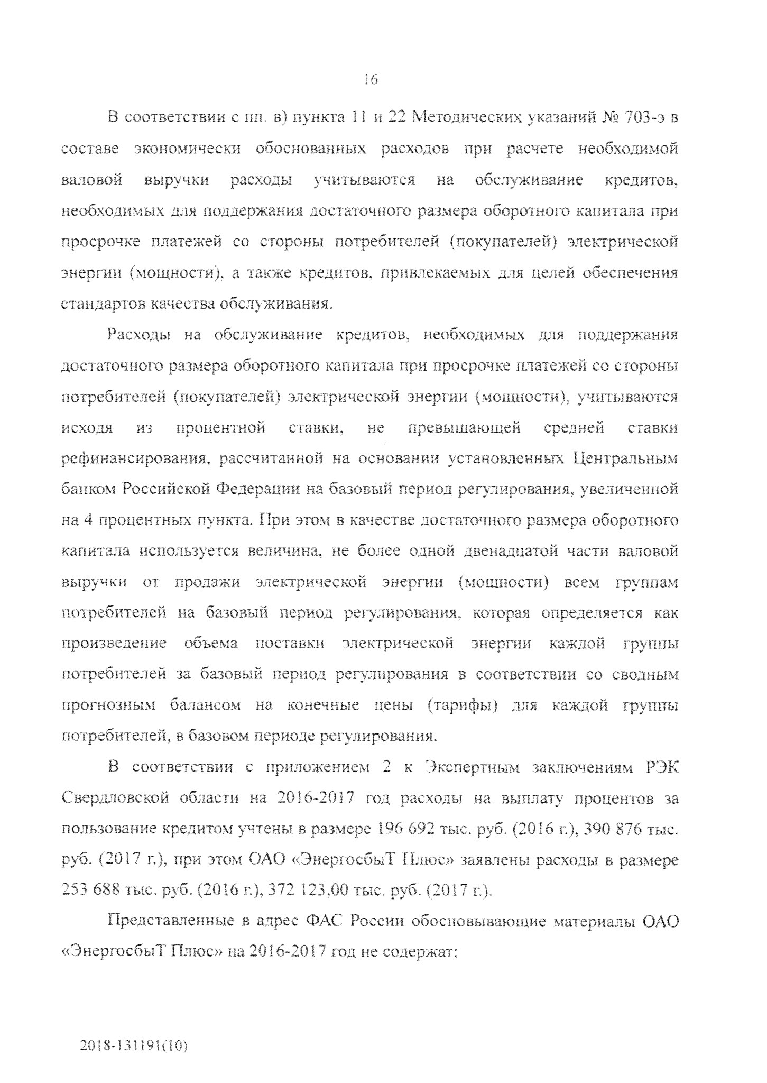
исходя из процентной ставки, не превышающей средней ставки рефинансирования, рассчитанной на основании установленных Центральным банком Российской Федерации на базовый период регулирования, увеличенной на 4 процентных пункта. При этом в качестве достаточного размера оборотного капитала используется величина, не более одной двенадцатой части валовой выручки от продажи электрической энергии (мощности) всем группам потребителей на базовый период регулирования, которая определяется как произведение объема поставки электрической энергии каждой группы потребителей за базовый период регулирования в соответствии со сводным прогнозным балансом на конечные цены (тарифы) дли каждой группы
потребителей, в базовом периоде регулирования.
В соответствии с приложением 2 к Экспертным заключениям РЭК
Свердловской области на 2016-2017 год расходы на выплату процентов за
пользование кредитом учтены в размере 196 692 тыс. руб, (2016 г.), 390 876 тыс. руб, (2017 г.), при этом ОАО «ЭнершсбыТ Плюс» заявлены расходы в размере 253 688 тыс. руб. (2016 г), 372 123,00 тыс. руб. (2017 г.).
Представленные в адрес ФАС России обосновывающие материалы ОАО «ЭнергосбыТ Плюс» на 2016-2017 год не содержат:
2018-131191.(10)

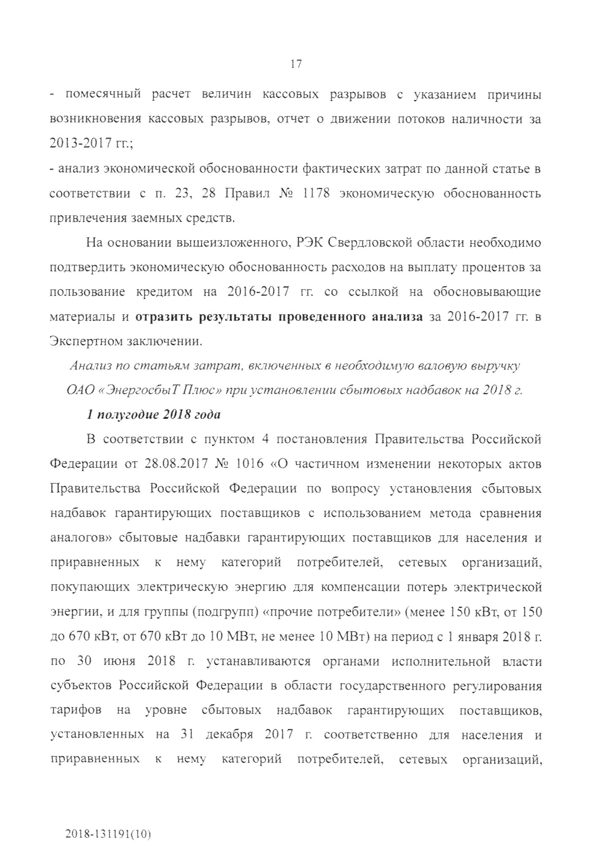
-
помесячный расчет величин кассовых разрывов с указанием причины
возникновения кассовых разрывов, отчет о движении потоков наличности за
2013-2017
гг.;
-
анализ экономической обоснованности фактических затрат по данной статье в
соответствии с п, 23, 28 Правил № 1178 экономическую обоснованность
привлечения заемных средств.
На основании вышеизложенного, РЭК Свердловской области необходимо
подтвердить экономическую обоснованность расходов на выплату процентов за
пользование кредитом на 2016-2017 гг, со ссылкой на обосновывающие
материалы и отразить результаты проведенного анализа за 2016-2017 гг, в
Экспертном заключении.
Анатз по статьям затрат, включенных в необходимую валовую выручку

ОАО «ЭнергосбыТПлюс» при установлении сбытовых надбавок на 2018 г.
1

полугодие
2018
года
В соответствии с пунктом 4 постановления Правительства Российской
Федерации от 28,08.2017 № 1016 «О частичном изменении некоторых актов
Правительства Российской Федерации по вопросу установления сбытовых
надбавок гарантирующих поставщиков с использованием метода сравнения
аналогов» сбытовые надбавки гарантирующих поставщиков для населения и
категорий
нему
приравненных
к
потребителей,
сетевых
организаций,
покупающих электрическую энергию для компенсации потерь электрической
энергии, и для группы (подгрупп) «прочие потребители» (менее 150 кВт, от 150
до 670 кВт, от 670 кВт до 10 МВт, не менее 10 МВт) на период с 1 января 2018 г.
по 30 июня. 2018 г, устанавливаются органами исполнительной власти
субъектов Российской Федерации в области государственного регулирования
тарифов
на
уровне
сбытовых
надбавок
гарантирующих
поставщиков,
установленных на 31 декабря 2017 г. соответственно для населения и
приравненных
к
нему
категорий
потребителей,
сетевых
организаций,
17
2018
-
131191
(
10
)

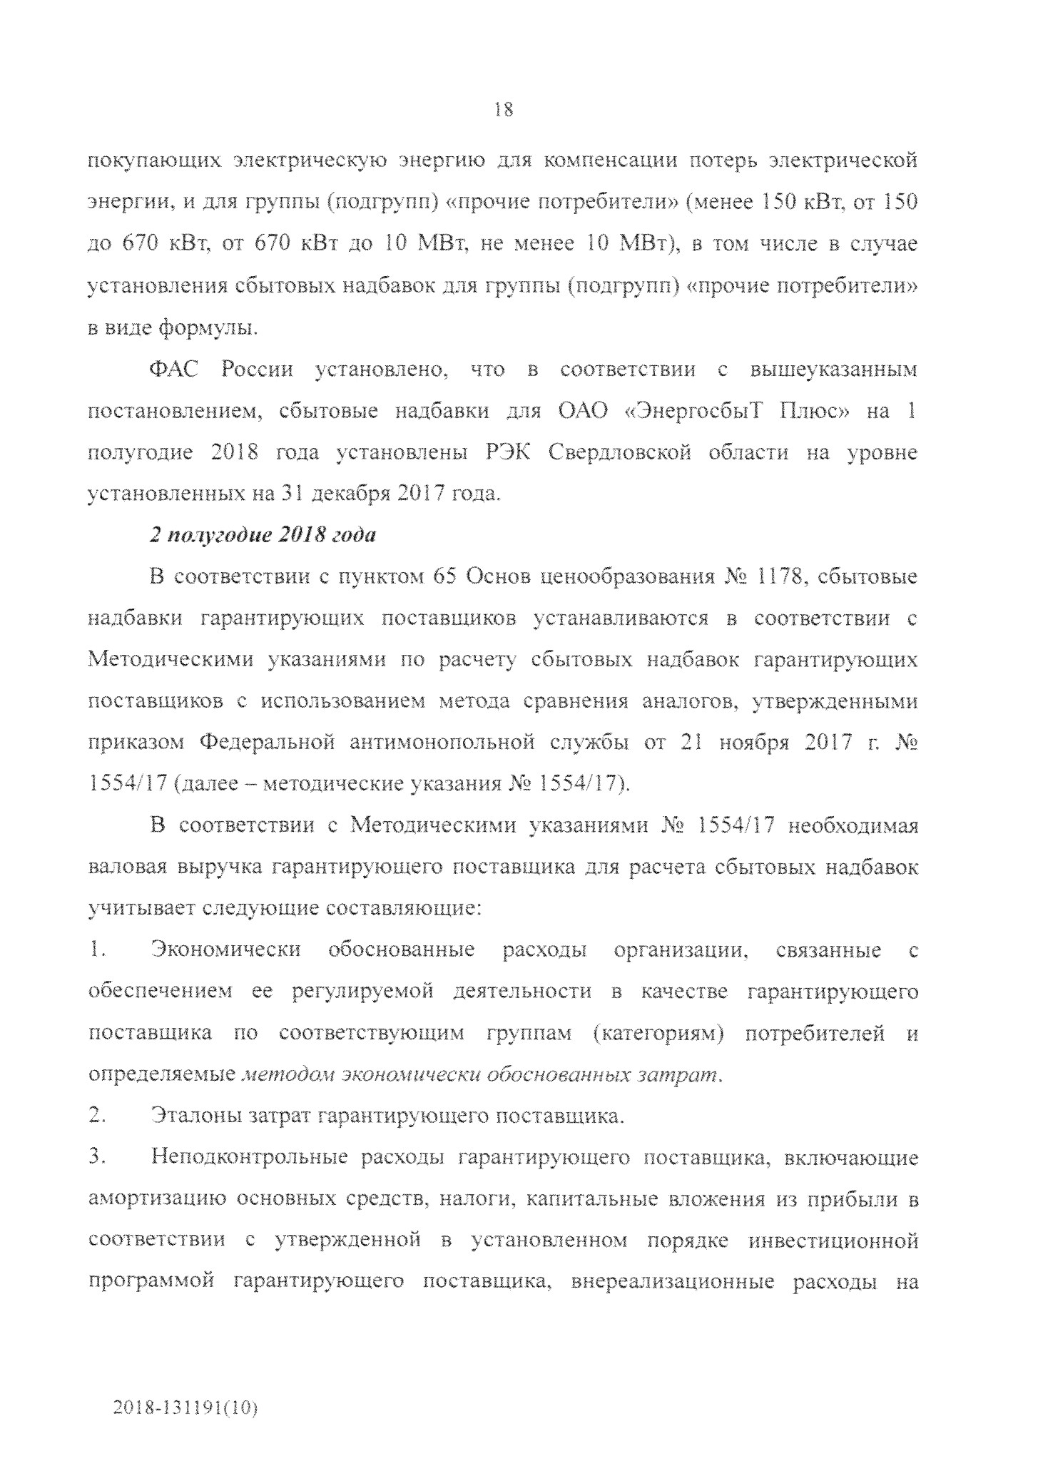
покупающих электрическую энергию для компенсации потерь электрической
энергии, и для группы (подгрупп) «прочие потребители» (менее 150 кВт, от 150
до 670 кВт; от 670 кВт до 10 МВт; не менее 10 МВт), в том числе в случае
установления сбытовых надбавок для группы (подгрупп) «прочие потребители»
в виде формулы.
вышеуказанным
России установлено, что в соответствии с
ФАС
постановлением, сбытовые надбавки для ОАО «ЭнергосбыТ Плюс» на 1
полугодие 2018 года установлены РЭК Свердловской области на уровне
установленных на 31 декабря 2017 года.
полугодие 2018 года
2
В соответствии с пунктом 65 Основ ценообразования № 11.78, сбытовые
надбавки гарантирующих поставщиков устанавливаются в соответствии с
Методическими указаниями по расчет)' сбытовых надбавок гарантирующих
поставщиков с использованием метода сравнения аналогов, утвержденными
приказом Федеральной антимонопольной службы от 21 ноября 2017 г.
Ш

1554/17 (
далее - методические указания
М»
1554/17),
В соответствии с Методическими указаниями
Ns
1554/17 необходимая
валовая выручка гарантирующего поставщика для расчета сбытовых надбавок
учитывает следующие составляющие:
1
.
Экономически
обоснованные
расходы
организации,
связанные
с
обеспечением ее регулируемой деятельности в качестве гарантирующего
поставщика по соответствующим
группам (категориям) потребителей и
определяемые
методом экономически обоснованных затрат,
2.
Эталоны затрат гарантирующего поставщика.

Неподконтрольные расходы гарантирующего поставщика, включающие
3
.
амортизацию основных средств, налоги, капитальные вложения из прибыли в
соответствии с утвержденной в установленном порядке инвестиционной
программой гарантирующего поставщика, внереализационные расходы на
18
2018-131191(10)

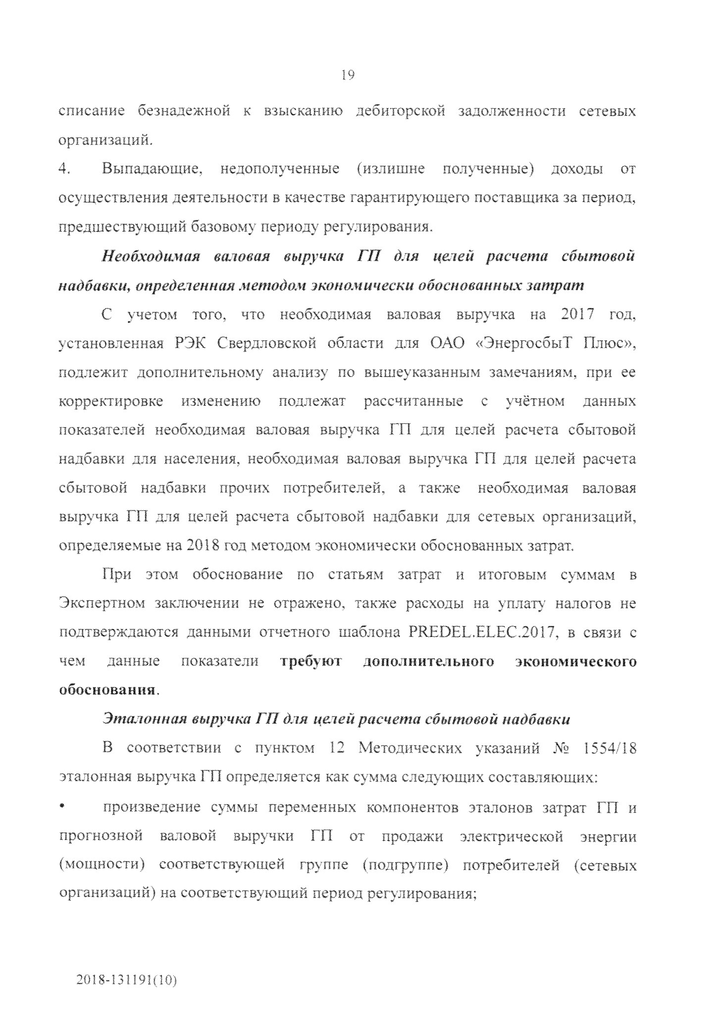
списание безнадежной к взысканию дебиторской задолженности сетевых
организаций,
(
4
,
Выпадающие,
недополученные
излишне
полученные)
доходы
от
осуществления деятельности в качестве гарантирующего поставщика за период,
предшествующий базовому периоду регулирования.
Необходимая валовая выручка ГП для
целей
расчета
сбытовой

надбавки, определенная
методом экономически
обоснованных
затрат
С
валовая выручка на 2017 год,
учетом того, что необходимая
установленная РЭК Свердловской области для ОАО «ЭнершсбыТ Плюс»,
подлежит дополнительному анализу по вышеуказанным замечаниям, при ее
учётном
данных
корректировке
изменению
подлежат
рассчитанные
с
показателей необходимая валовая выручка ГП для целей расчета сбытовой
надбавки для населения, необходимая валовая выручка ГП для целей расчета
сбытовой надбавки прочих потребителей, а также
необходимая валовая
выручка ГП для целей расчета сбытовой надбавки для сетевых организаций,
определяемые на 2018 год методом экономически обоснованных затрат.
При этом обоснование по статьям затрат и итоговым суммам в
Экспертном заключении не отражено, также расходы на уплату налогов не
подтверждаются данными отчетного шаблона PREDEL.ELEC.20i7» в связи с
экономического
чем
данные
показатели
требуют
дополнительного
обоснования.
Эталонная, выручка ГП
для целей
расчета
сбытовой надбавки
В соответствии с пунктом 12 Методических указаний № 1554/18
эталонная выручка П1 определяется как сумма следующих составляющих:
произведение суммы переменных компонентов эталонов затрат ГП и
прогнозной
валовой
выручки
ГП
от
продажи
электрической
энергии
(
мощности) соответствующей группе (подгруппе) потребителей (сетевых
организаций) на соответствующий период регулирования;
19
2018-131191(10)

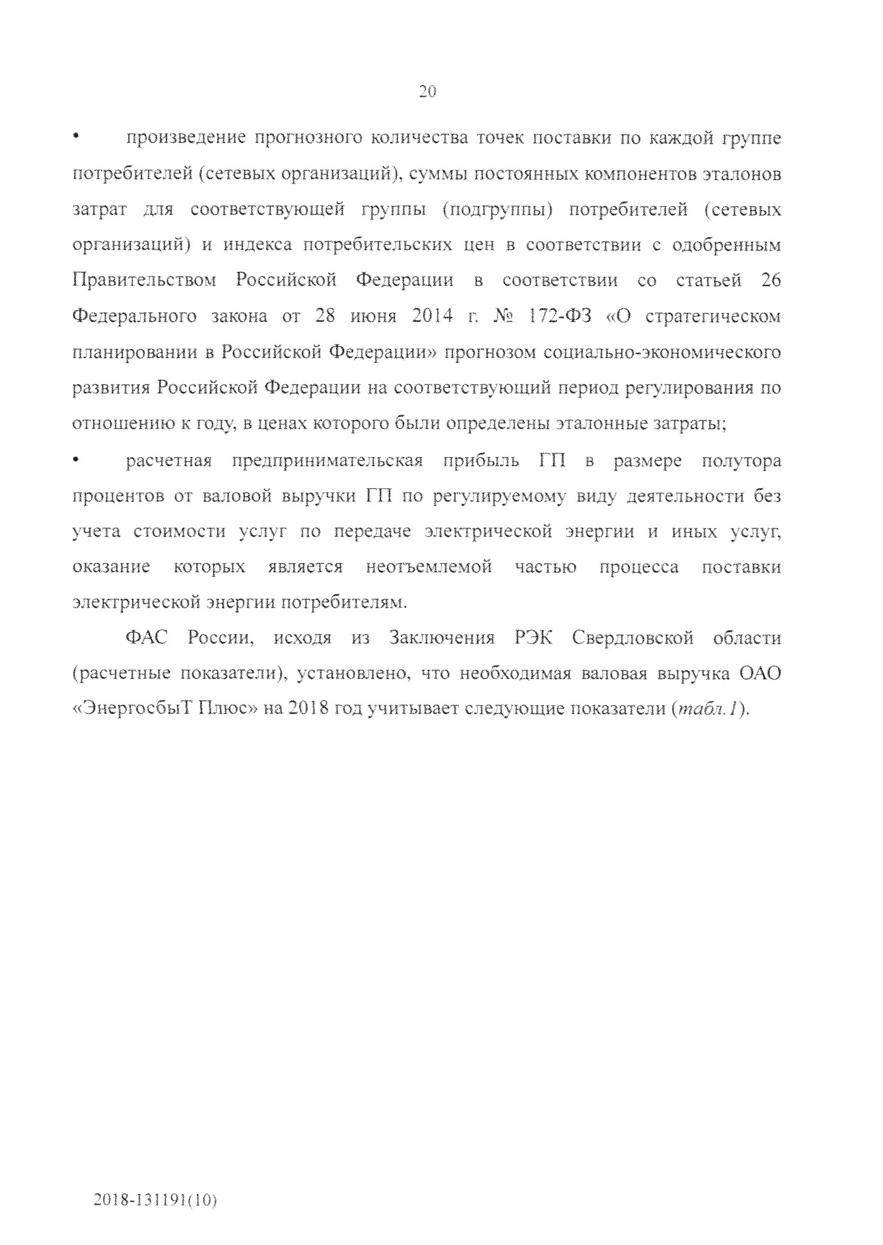
•
произведение прогнозного количества точек поставки по каждой группе
потребителей {сетевых организаций), суммы постоянных компонентов эталонов
затрат для соответствующей группы (подгруппы) потребителей (сетевых
организаций) и индекса потребительских цен в соответствии с одобренным
Российской
Правительством
Федерации
в
соответствии
со
статьей
26

Федерального закона от 28 июня 2014 n № 172-ФЗ «О стратегическом
планировании в Российской Федерации» прогнозом социально-экономического
развития Российской Федерации на соответствующий период регулирования по
отношению к год}'» в ценах которого были определены эталонные затраты;
в размере
полутора
•
расчетная
предпринимательская
прибыль
ГП
процентов от валовой выручки ГП по регулируемому виду деятельности без
учета стоимости услуг по передаче электрической энергии и иных услуг;
оказание
которых
является
неотъемлемой
частью
процесса
поставки
электрической энергии потребителям.
ФАС
России,
исходя
из
Заключения
РЭК Свердловской
области
(
расчетные показатели),, установлено, что необходимая валовая выручка ОАО
«ЭнершсбыТ Плюс» на 2018 год учитывает следующие показатели
{
табл. Г
).
20
2018
-
131191
(

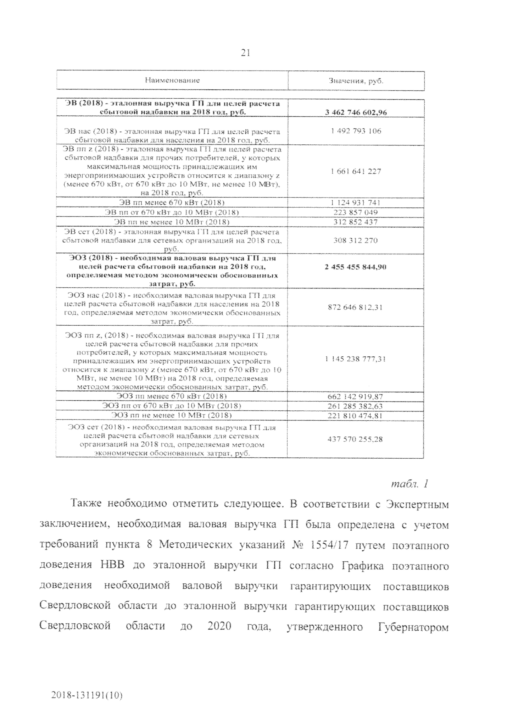

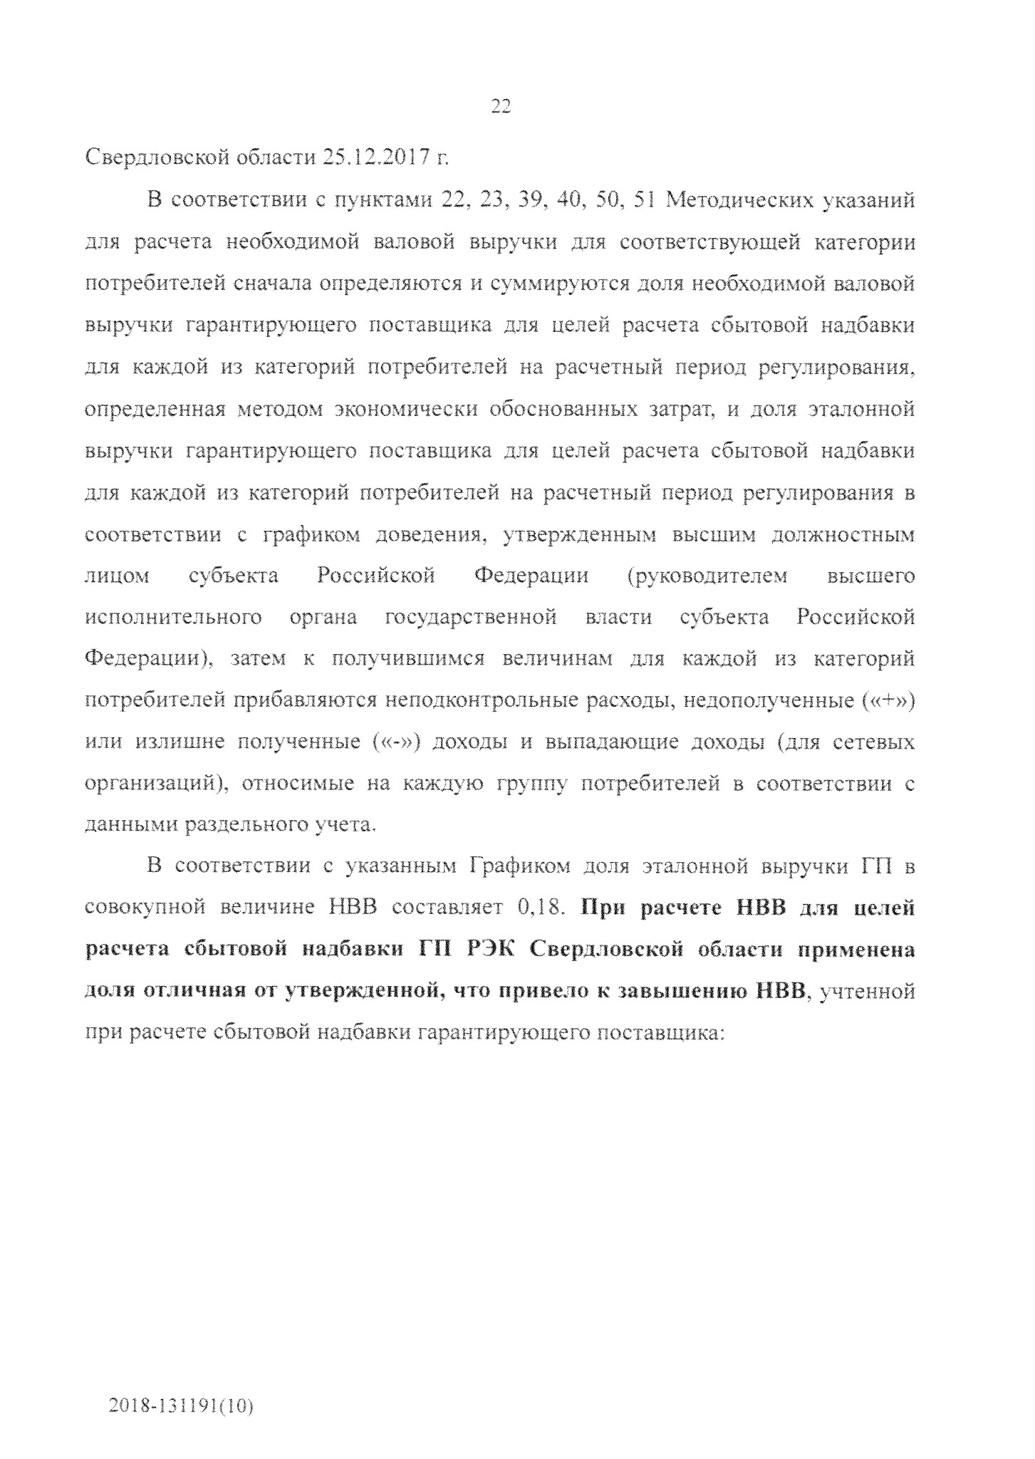
22
Свердловской области 25.12,2017 г.
В соответствии с пунктами 22, 23, 39, 40. 50, 51 Методических указаний
для расчета необходимой валовой выручки для соответствующей категории
потребителей сначала определяются и суммируются доля необходимой валовой
выручки гарантирующего поставщика для целей расчета сбытовой надбавки
для каждой из категорий потребителей на расчетный период регулирования,
определенная методом экономически обоснованных затрат, и доля эталонной
выручки гарантирующего поставщика для целей расчета сбытовой надбавки
для каждой из категорий потребителей на расчетный период регулирования в
соответствии с графиком доведения, утвержденным высшим должностным
высшего
лицом
субъекта
Российской
Федерации
(
руководителем
субъекта
Российской
исполнительного
органа
государственной
власти
Федерации), затем к получившимся величинам для каждой из категорий
потребителей прибавляются неподконтрольные расходы, недополученные («+»)
или излишне полученные («-») доходы и выпадающие доходы (для сетевых
организаций), относимые на каждую группу' потребителей в соответствии с
данными раздельного учета,
В соответствии с указанным Графиком доля эталонной выручки ГП в
совокупной величине НВВ составляет 0,18, При расчете НВВ для целей
расчета сбытовой надбавки ГП РЭК Свердловской области применена
доли отличная от утвержденной, что привело к завышению НВВ, учтенной
при расчете сбытовой надбавки гарантирующего поставщика:
2018-13!
191
(

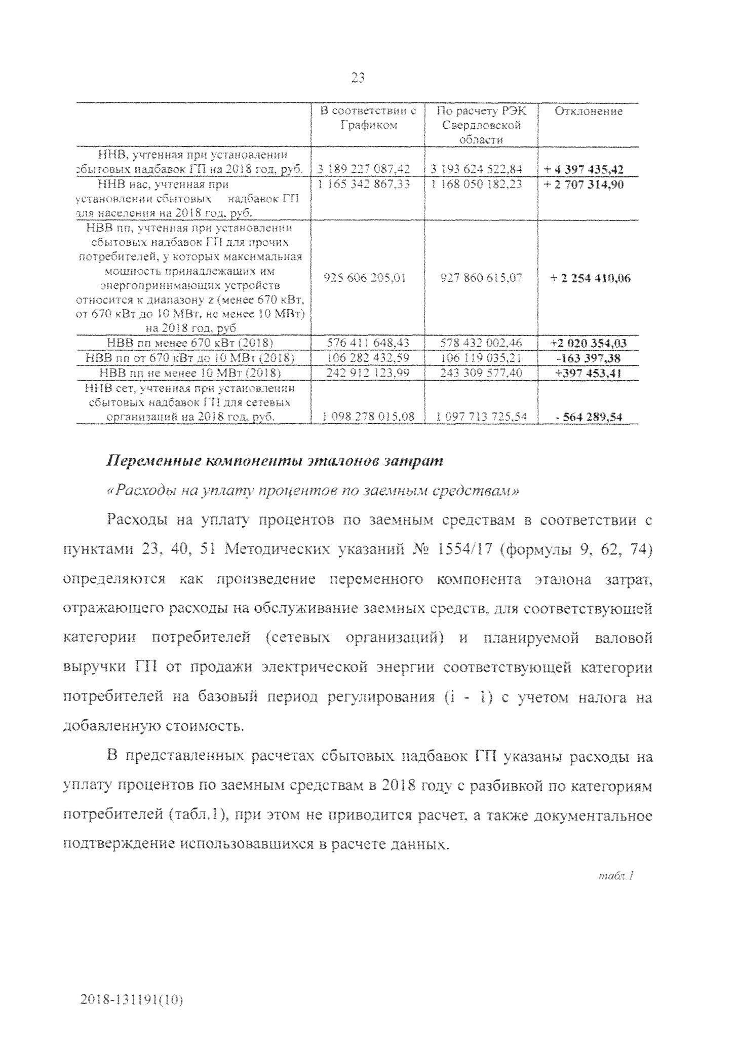
23
В w
г
^ ,<ИИ с
и
По ' .
1
. с
*К
Ceu
i
'J „си
Отклонение
ННВ,
,
учтенная пр
эвлении
сбытовых надбавок ГГ
8
год. руб.
з я
Д
2
3
19Г • 'Л ”2 n
1
+

397 435,
42
4
ННВ нас, учтеннш
установлении
ебытовь
юк ГП
зля населения на 2018 ' , г1
1
з~: * лзз

3
!
16<- с
>2
2
+
2 707 314,
90
НВВ пп, учтенная
п}
ени и
СПЫТОИК1V
ЫЦДПЯЯПК
, Л .
чих
Г-
’ ‘

v Л. >
>
ная
'' :
....1
’■
v ; й
ОТН
Ч, • .
’•
’ ".
~
1

vii
от б-"
'Л

,
>

\‘Л
^ * >'»■,.
\‘L'
на
2018

гол,
dvo
925 606 205,0!
927 860 615,07
+
2 254 410,
06
НВВ пп менее
67<

Л’, I
*
■*» _* "v
^
,'2
-24
э
+2
то
354,03
НВВ пп от 670 кВт д
•
V
* I ‘
S)
<
>
" ,
Ч ‘ 1
Л .2
-163

397,38
НВВ
пп
не менее
>
V’i
1

4

~ ^
j ^
^
+397 453,41
ННВ сет, учтенная
п.' «, . • . -
„
т

сбытовых
надба
к
организаций .2 *
д '
1 098 278 015.08
I 097 713 725.54
-
564 289,
54
Переменные
компоненты
эталонов затрат,
«Расходы на уплату процентов по заемным средствам»
Расходы на уплату процентов по заемным средствам в соответствии с
пунктами 23, 40, 51 Методических указаний
Ш
1554/17 (формулы 9, 62, 74)
определяются как произведение переменного компонента эталона затрат,
отражающего расходы на обслуживание заемных средств, для соответствующей
категории потребителей (сетевых организаций) и планируемой валовой
выручки ГП от продажи электрической энергии соответствующей категории
потребителей на базовый период регулирования
(
\
- 1) с учетом налога на
добавленную стоимость,
В представленных расчетах сбытовых надбавок ГП указаны расходы на
уплату процентов по заемным средствам в 2018 году с разбивкой по категориям
потребителей (табл.1), при. этом не приводится расчет, а также документальное
подтверждение использовавшихся в расчете данных.
табл..!
2018
-
131191
(
10
)

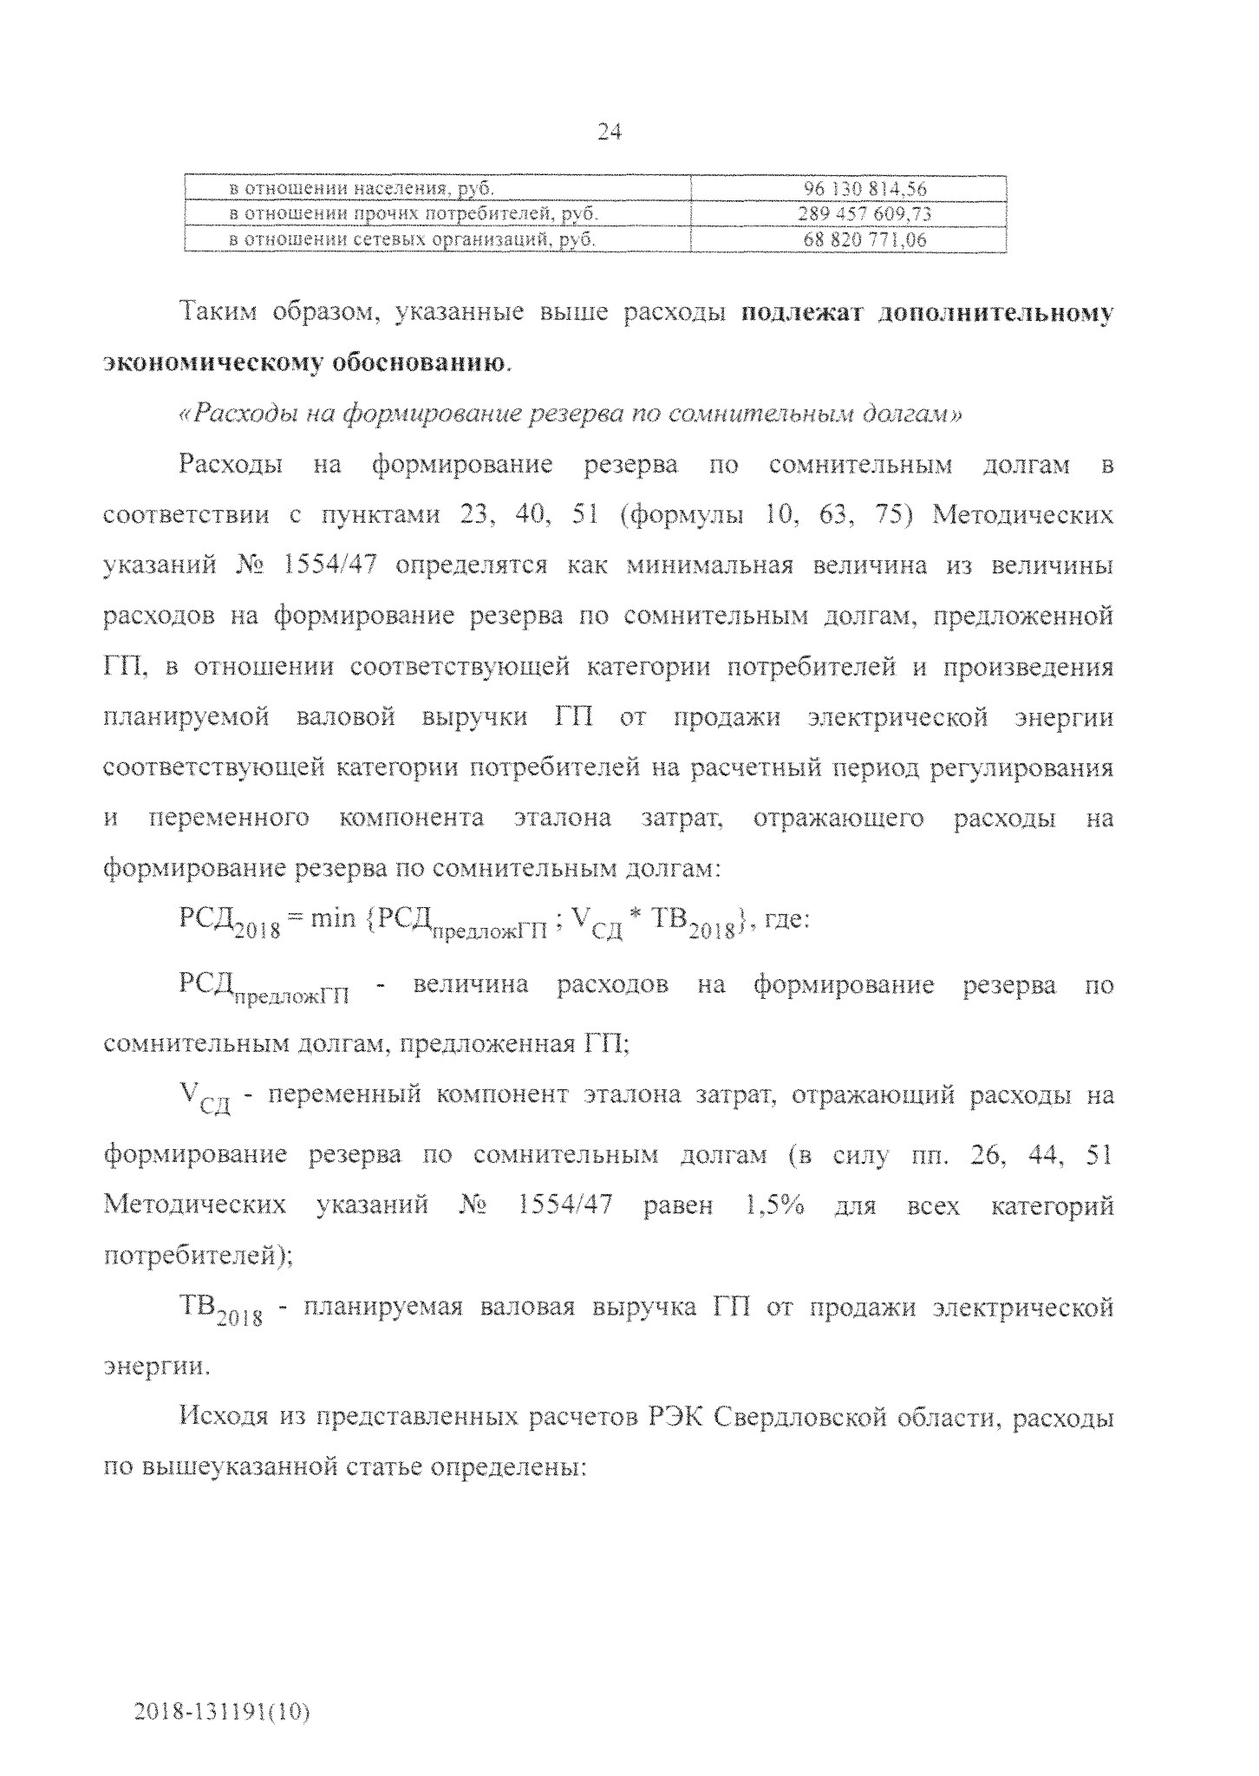
24
;___
a отс _
' „
- ~ Д
В
i
0
T>
f__
в отношении еетевы:
Таким образом, указанные выше расходы подлежат дополнительному
эконом и ческому
обос
нова ни ю,
«Расходы на формирование резерва по сомнительн
»
%
шгам»
)
сомнительным
Расходы
на
формирование
резерва
по
долгам
в
соответствии с пунктами 23, 40, 51 (формулы 10, 63, 75) Методических
указаний № 1554/47 определятся как минимальная величина из величины
расходов на формирование резерва по сомнительным долгам, предложенной
ГП, в отношении соответствующей категории потребителей и произведения
планируемой валовой выручки ГП от продажи
электрической энергии
соответствующей категории потребителей на расчетный период регулирования
на
переменного
и
компонента
эталона
затрат,
отражающего
расходы
формирование резерва по сомнительным долгам:
РСД
2018
=
т
т'

{
Р^предложГП ; ^сд * IB20J8}, где
:
РСД
а 1РЖрп "
величина расходов
на формирование
резерва
по
сомнительным долгам, предложенная ГП;
¥'с;д - переменный компонент эталона затрат, отражающий расходы на
формирование резерва по сомнительным долгам (в силу пп. 26, 44, 51
Методических
указаний
М

1554/47

равен
1
,5%
для
всех
категорий
потребителей);
TB7(Hg - планируемая валовая выручка ГП от продажи электрической
энергии.
Исходя из представленных расчетов РЭК Свердловской области, расходы
по вышеуказанной статье определены;
2018
-
131191
(

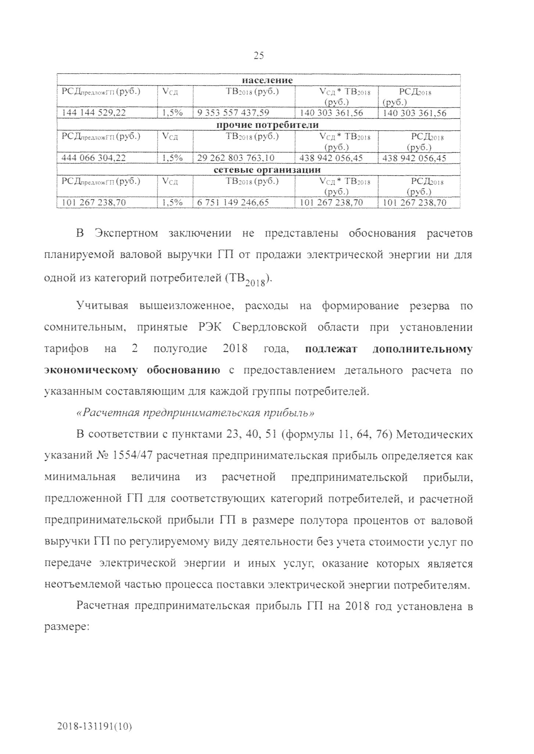
nact.it fine
PC. ДлредложГП (руЬ.)
\
Vr;i

|
TB;ois-p. ■'
1
' ГВ
;018
.
i.................
1

?
*
)
j
РСД2018
i
;
j (руб.)
144 144 529.22
{
1,5%
I 9 353 557 437,59
j 140 Z-.’i Зъ i .56
t 140 303 361,56
прочие
I
потребители
РСДлред.тажГП (руб.)
j Vo
j
TB'
0
!
8
py
(
6
.)

j
Vcxi* TB
20
IS
1
руб.
(

!

)

1

pi,: >*
:
jn' '
|
,
444 066 304,22
| 1,5%
1
29 262 803 763,i0
!
438 942 056,
45
I 438 942 .'4. 45
1
се
1
еньн.* организации
;
)
И Л
(
руб.
1
V
cji

f
j
j
i В
’•
'14
!

)
!

1

рсдзо
!*

;
(
руб.
)
|
101 267 238,70
1
1,5%
!
6 75!
1
i
1
101 267 238,70
В Экспертном заключении не представлены обоснования расчетов
планируемой валовой выручки ГП от продажи электрической энергии ни для
одной из категорий потребителей (ТЕЦ0}8).
Учитывая вышеизложенное, расходы на формирование резерва по
сомнительным, принятые РЗ.К Свердловской области при установлении
тарифов
на
2

полугодие
2018

года,
подлежат
дополнительному

экономическому обоснованию с предоставлением детального расчета по
указанным составляющим для каждой группы потребителей,
«Расчетная предпринимательская прибыль»
В соответствии с пунктами 23, 40, 51 (формулы 11, 64, 76) Методических
указаний № 1554/47 расчетная предпринимательская прибыль определяется как
предпринимательской
минимальная
величина
из
расчетной
прибыли,
предложенной ГП для соответствующих категорий потребителей, и расчетной
предпринимательской прибыли ГП в размере полутора процентов от валовой
выручки ГП по регулируемому виду деятельности без учета стоимости услуг по
передаче электрической энергии и иных услуг, оказание которых, является
неотъемлемой частью процесса поставки электрической энергии потребителям.
Расчетная предпринимательская прибыль ГП' на 2018 год установлена в
размере;
2018
-
131191
(
10
)

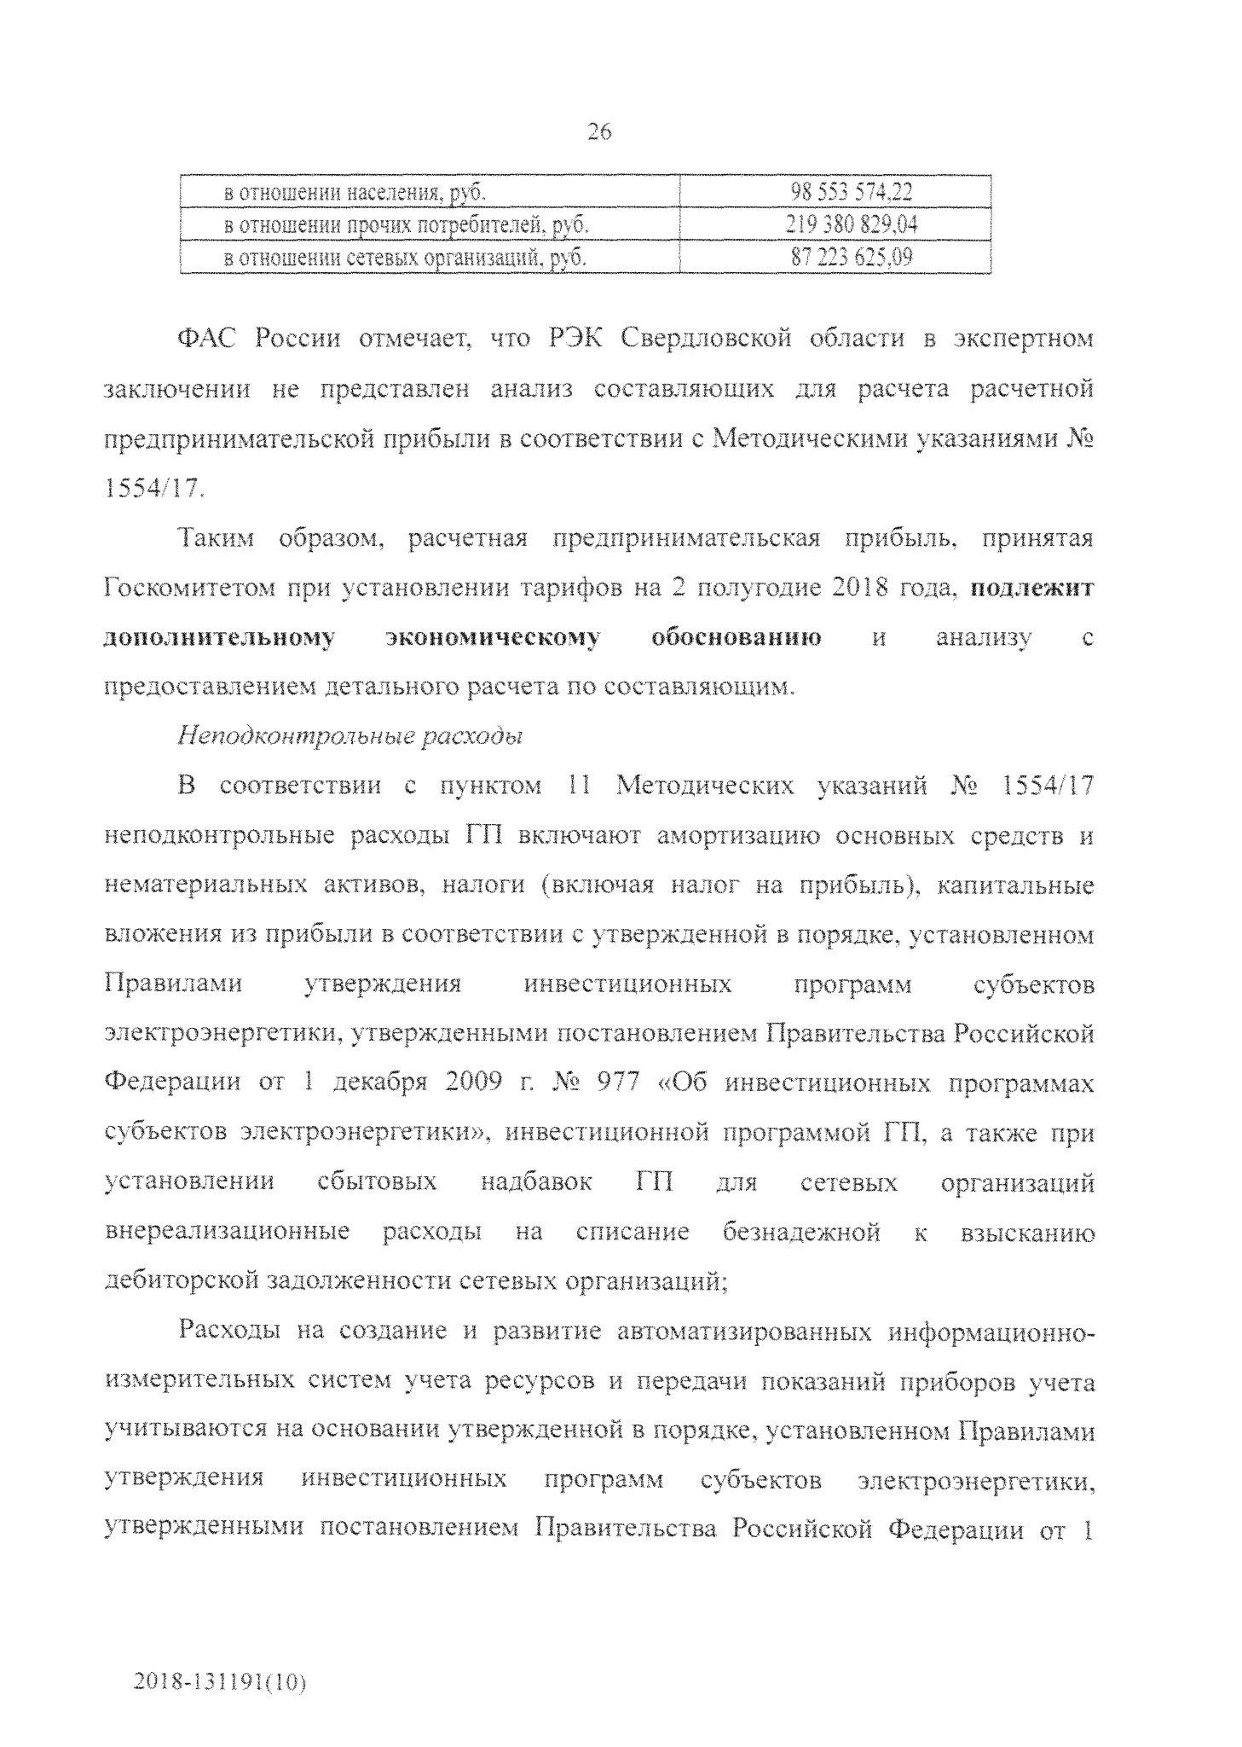
26
в отношении населения,
тб.
98

I
55?
22

i
в отношений прочих потребителей,
оуб.
{
2193
Ь'.
'sl-pA
1

вотноше-, ^"евыхоргашл,^/.
j
87
223625,09
J
ФАС России отмечает, что РЭК Свердловской области в экспертном
заключении не представлен анализ составляющих дли расчета расчетной
предпринимательской прибыли в соответствии с Методическими указаниями №
1554/17
,
Таким образом, расчетная предпринимательская прибыль, принятая
Госкомитетом при установлении тарифов на 2 полугодие 2018 шла, подлежит
дополнительному
экономическому
обоснованию
и
анализу
с
предоставлением детального расчета по составляю;
s
;
hv
.
Неподко н троя ъ н ы е расход ы
Методических указаний
В соответствии с пунктом
11

Ш
1554/1?
неподконтрольные расходы ГП включают амортизацию основных средств и
нематериальных активов, налоги (включая налог на прибыль), капитальные
вложения из прибыли в соответствии с утвержденной в порядке, установленном
Правилами
программ
субъектов
утверждения
инвестиционных
электроэнергетики, утвержденными постановлением Правительства Российской
Федерации от 1 декабря 2009 г.
Ш
977 «Об инвестиционных программах
субъектов электроэнергетики», инвестиционной программой ГП, а также при
организаций
установлении
сбытовых
надбавок
ГП
для
сетевых
взысканию
внереализационные
расходы
на
списание
безнадежной
к
дебиторской задолженности сетевых организаций:
Расходы на создание и развитие автоматизированных информационно­
измерительных систем учета ресурсов и передачи показаний приборов учета
учитываются на основании утвержденной в порядке, установленном Правилами
утверждения
инвестиционных
программ
субъектов
электроэнергетики,
утвержденными постановлением Правительства Российской Федерации от 1
2013
-
131191
(

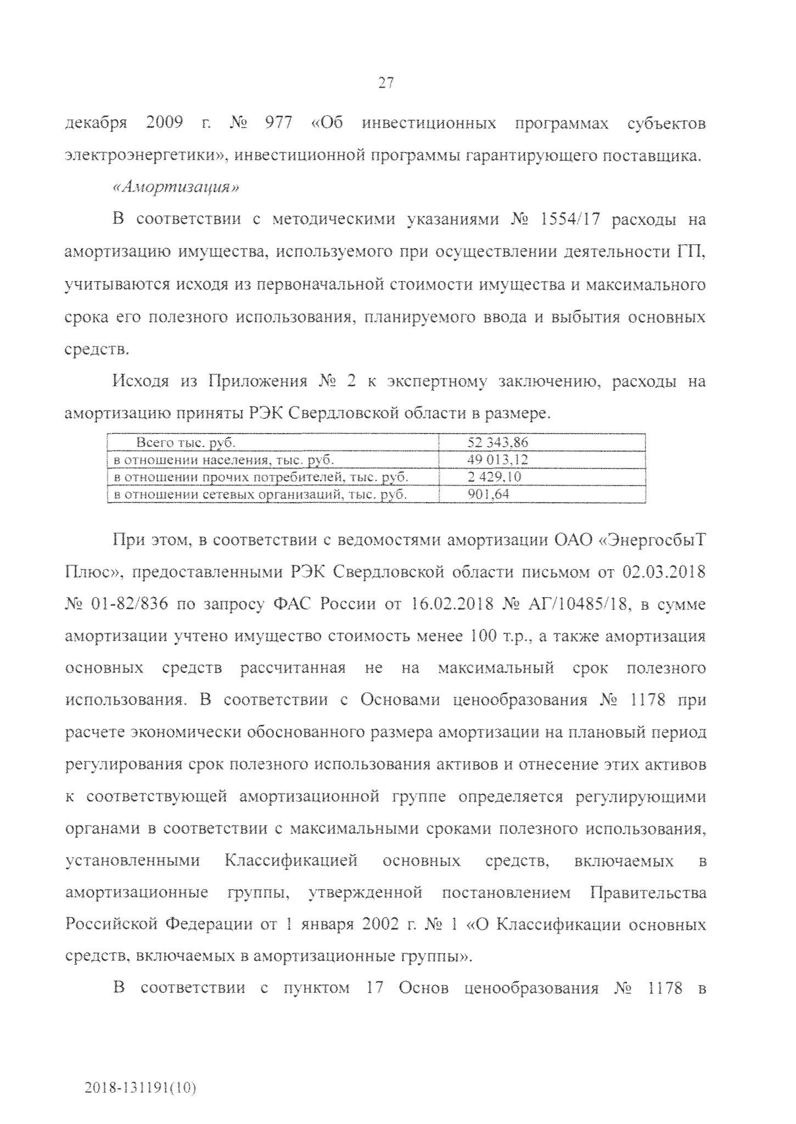
декабря
2009

г,
№
977
инвестиционных

«Об
программах
субъектов
электроэнергетики», инвестиционной программы гарантирующего поставщика.
«Амортизация»
В соответствии с методическими указаниями М> 1554/17 расходы на
амортизацию имущества, используемого при осуществлении деятельности ГП,
учитываются исходя из первоначальной стоимости имущества и максимального
срока его полезного использования, планируемого ввода и выбытия основных
средств,
Исходя из Приложения № 2 к экспертному заключению, расходы на
амортизацию приняты РЭК Свердловской области в размере.
27
1

Всего тьк .• \ "•
!

52
343.86
I
j в отношения
еиия,
тыс, руб.
1

49013,12

I
j в отношении прочих потребителей, тыс.
руб.
2
429,10
|

1
—
1
в отношении сетевых организации,
тыс.
руо.
Т
901,64

1
При этом, в соответствии с ведомостями амортизации ОАО «ЭнершсбыТ
Плюс», предоставленными РЭК Свердловской области письмом от 02,03,2018
№ 01-82/836 по запросу ФАС России от 16.02.2018 М? АГ/10485/18, в сумме
амортизации учтено имущество стоимость менее 100 т.р,. а также амортизация,
на
основных
максимальный
срок
полезного
не
средств
рассчитанная
использования. В соответствии с Основами ценообразования № 1178 при
расчете экономически обоснованного размера амортизации на плановый период
регулирования срок полезного использования активов и отнесение этих активов
к соответствующей амортизационной группе определяется регулирующими
органами в соответствии с максимальными сроками полезного использования,
Классификацией
установленными
основных
средств,
включаемых
в
постановлением
Правительства
амортизационные
группы,
утвержденной
Российской Федерации от I января 2002 г, №> 1 «О Классификации основных
средств, включаемых в амортизационные группы».
В соответствии с пунктом 17 Основ, ценообразования Ж* 1178 в
2018-131191(1.0)

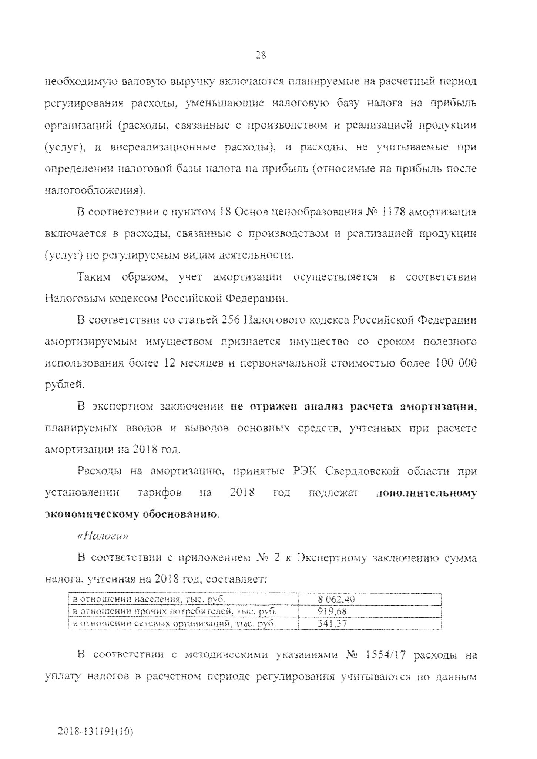
28
необходимую валовую выручку включаются планируемые на расчетный период
регулирования расходы, уменьшающие налоговую базу налога на прибыль
организаций (расходы, связанные с производством и реализацией продукции
(
услуг), и внереализационные расходы), и расходы, не учитываемые при
определении налоговой базы налога на прибыль (относимые на прибыль после
налогообложения).
В соответствии с пунктом 18 Основ ценообразования №» 1178 амортизация
включается в расходы, связанные с производством и реализацией продукции
(
услуг) по регулируемым видам деятельности.
Таким образом, учет амортизации осуществляется в соответствии
Налоговым кодексом Российской Федерации,
В соответствии со статьей 256 Налогового кодекса Российской Федерации
амортизируемым имуществом признается имущество со сроком полезного
использования более 12 месяцев и первоначальной стоимостью более 100 ООО
рублей,
В экспертном заключении не отражен анализ расчета амортизации,
планируемых вводов и выводов основных средств, учтенных при расчете
амортизации на 2018 год.
Расходы на амортизацию, принятые РЭК Свердловской области при
установлении
тарифов
на
2018

год
подлежат
дополнительному
экономическому обоснованию,
«Налоги»
В соответствии с приложением № 2 к Экспертному заключению сумма
налога, учтенная на 2018 год, составляет:
1
в отношении населения, тыс. руб.
1

8

062,40

1
i в отношении прочих потребителей, тыс, руб.
!

919,68

1
!
в отношении сетевых организаций, тыс. руб.
!

341,37

1
В соответствии с методическими указаниями № 1554/17 расходы на
уплату налогов в расчетном периоде регулирования учитываются по данным
20
!

8-13

i191(10)

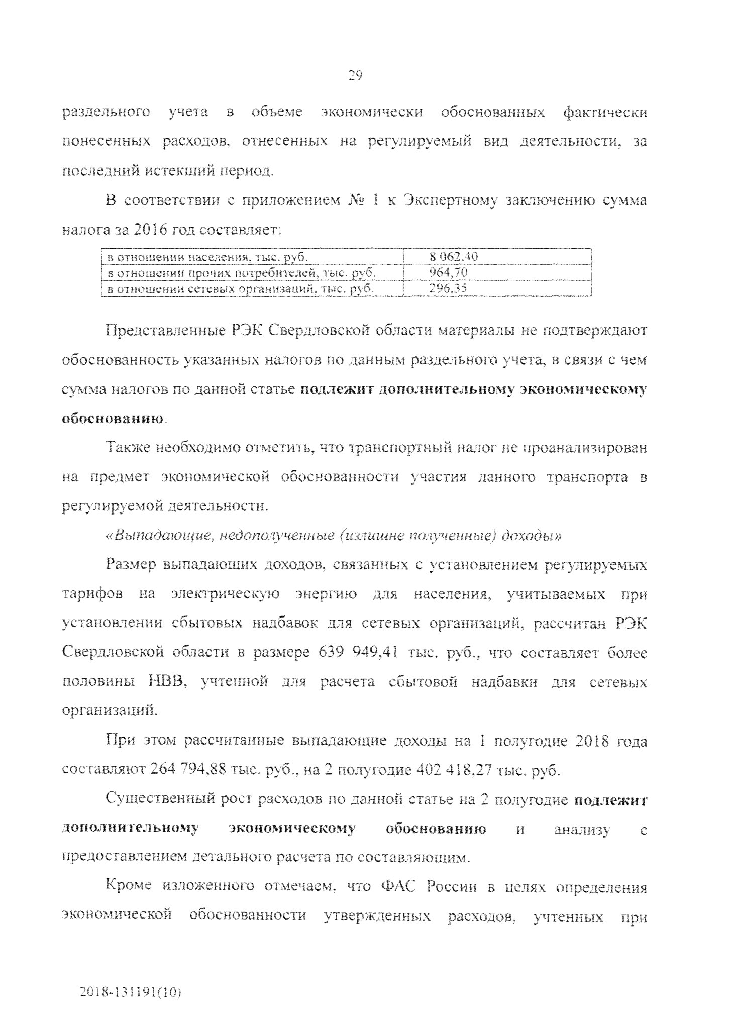
фактически
раздельного
учета
в
объеме
экономически
обоснованных
понесенных расходов, отнесенных на регулируемый вид деятельности, за
последний истекший период,
В соответствии с приложением
Ms
1 к Экспертному заключению сумма
налога за 2016 год составляет:
в отношении населения, тыс. руб.
[
______________[__N Ь С_МЗ__ _
____________________
j
| в отн-’ не'. »• и прочих потребителей, тыс. руб.___)
___________________________________I
ии сетевых организаций,
[
в отн
тыс.
руб.
_}__
21>
_*
_______
1
Представленные РЭК Свердловской области материалы не подтверждают
обоснованность указанных налогов по данным раздельного учета, в связи с чем'
сумма налогов по данной статье подлежит дополнительному экономическому
обосновании).
Также необходимо отметить, что транспортный налог не проанализировав
на предмет экономической обоснованности участия данного транспорта в
регулируемой деятельности,
«Выпадающие, недополученные (излишне полученные) доходы»
Размер выпадающих доходов, связанных с установлением ретушируемых
тарифов на электрическую
энергию для
населения, учитываемых
при
установлении сбытовых надбавок для сетевых организаций, рассчитан РЭК
Свердловской области в размере 639 949,41 тыс, руб,, что составляет более
половины НВВ, учтенной для расчета сбытовой надбавки для сетевых
организаций.
При этом рассчитанные выпадающие доходы на I полугодие 2018 года
составляют 264 794,88 тыс. руб., на 2 полугодие 402 418,27 тыс. руб.
Существенный рост расходов по данной статье на 2 полугодие подлежит
дополнительному
экономическому
обоснованию
и
анализу
с
предоставлением детального расчета по составляющим.
Кроме изложенного отмечаем, что ФАС России в целях определения
экономической
обоснованности
утвержденных
расходов,
учтенных
при
29
2018-131191 (
1
0)

установлении сбытовых надбавок, письмом от 16,08.2018 № МО/64546/18 запросила у РЭК Свердловской области копии документов и расчеты, приобщенные к материалам тарифного дела, подтверждающие правомерность действий органа регулирования.
В ответ на указанный запрос РЭК Свердловской области письмом от
19,09,2018 вх. № 152449/18 направила данные, содержащие сведения о заявленных, утвержденных и фактических расходах регулируемых организаций с 2016 но 2018 гг.
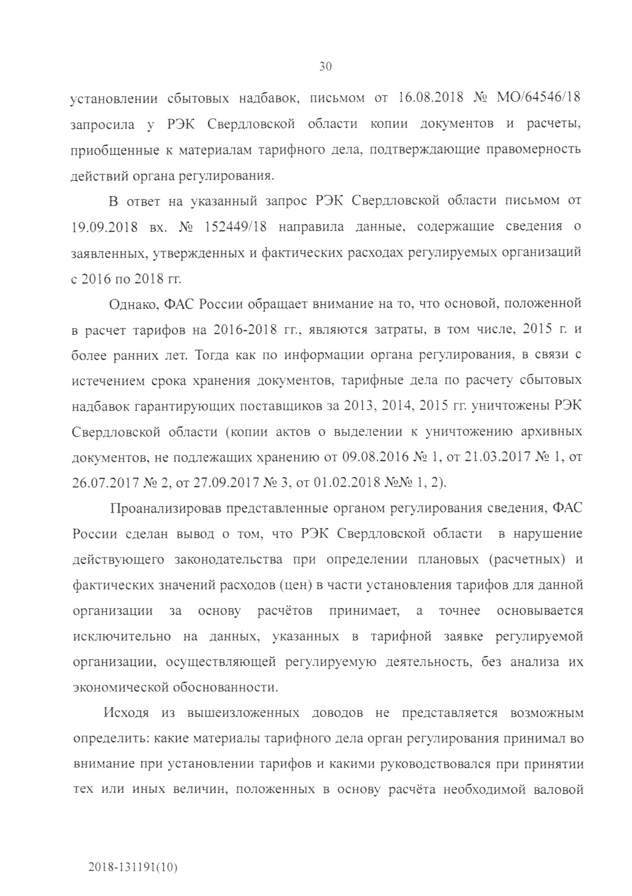
Однако, ФАС России обращает внимание на то, что основой, положенной в расчет тарифов на 2ulo-2c*b ; % являются затраты, в том числе, 2015 г, и более ранних лет. Тогда как по информации органа регулирования, в связи с истечением срока хранения документов, тарифные дела по расчету сбытовых надбавок гарантирующих поставщиков за 2013, 2014, 2015 гг. уничтожены РЭК Свердловской области (копии актов о выделении к уничтожению архивных документов, не подлежащих хранению от 09.08,2016 № 1, от 21,03,2017 № 1, от 26,07.2017 № 2, от 27.09.2017 № 3, от 01,02,2018 №№ 1, 2),
Проанализировав представленные органом регулирования сведения, ФАС России сделан вывод о том, что РЭК Свердловской области в нарушение действующего законодательства при определении плановых (расчетных) и фактических значений расходов (цен) в части установления тарифов для данной
организации за основу расчётов принимает, а точнее основывается исключительно на данных, указанных в тарифной заявке регулируемой организации, осуществляющей регулируемую деятельность, без анализа их
экономической обоснованности.
Исходя из вышеизложенных доводов не представляется возможным
определить: какие материалы тарифного дела орган регулирования принимал во внимание при установлении тарифов и какими руководствовался при принятии тех или иных величин, положенных в основу расчёта необходимой валовой
2018- 131191(10)

3!
выручки, а также объёмов услуг регулируемой организации.
Резюмируя вышеизложенное, исходя из сведений, представленных органом, регулирования в качестве обоснования, ФАС России полагает, что тарифы
установлены на необоснованном уровне.
Таким образом органу регулирования необходимо провести анализ фактических расходов, положенных в основу расчета цен (тарифов) с отражением относимости представленных в тарифной заявке документов к принятым в расчетах, а также представить расчет принятых органом регулирования величин (расходов, показателей в натуральном выражении) с расшифровкой первичных данных (сумм из которых принята указанная величина при расчете тарифов), со ссылкой на первичные документы (в том
числе с указанием реквизитов) и положения нормативно - правовых актов.
В том числе органу регулирования необходимо проанализировать целесообразность отнесения фактических расходов к регулируемым видам деятельности, наличие подтверждения проведения конкурсных или иных конкурентных процедур при заключении договоров, анализ рыночных цен, анализ показателей бухгалтерской и статистической отчетности.
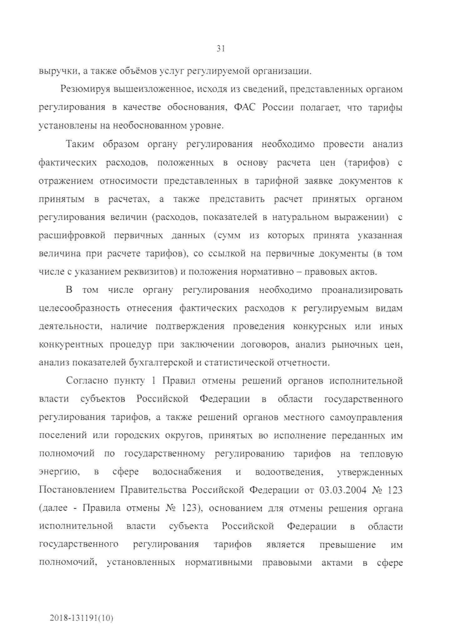
Согласно пункту 1 Правил отмены решений органов исполнительной власти субъектов Российской Федерации в области государственного регулирования тарифов, а также решений органов местного самоуправления поселений или городских округов, принятых во исполнение переданных им полномочий по государственному регулированию тарифов на тепловую энергию, в сфере водоснабжения и водоотведения, утвержденных Постановлением Правительства Российской Федерации от 03,03.2004 № 123 (далее - Правила отмены Ш 123), основанием для отмены решения органа исполнительной власти субъекта Российской Федерации в области государственного регулирования тарифов является превышение им полномочий, установленных нормативными, правовыми актами в сфере
2018-131191(
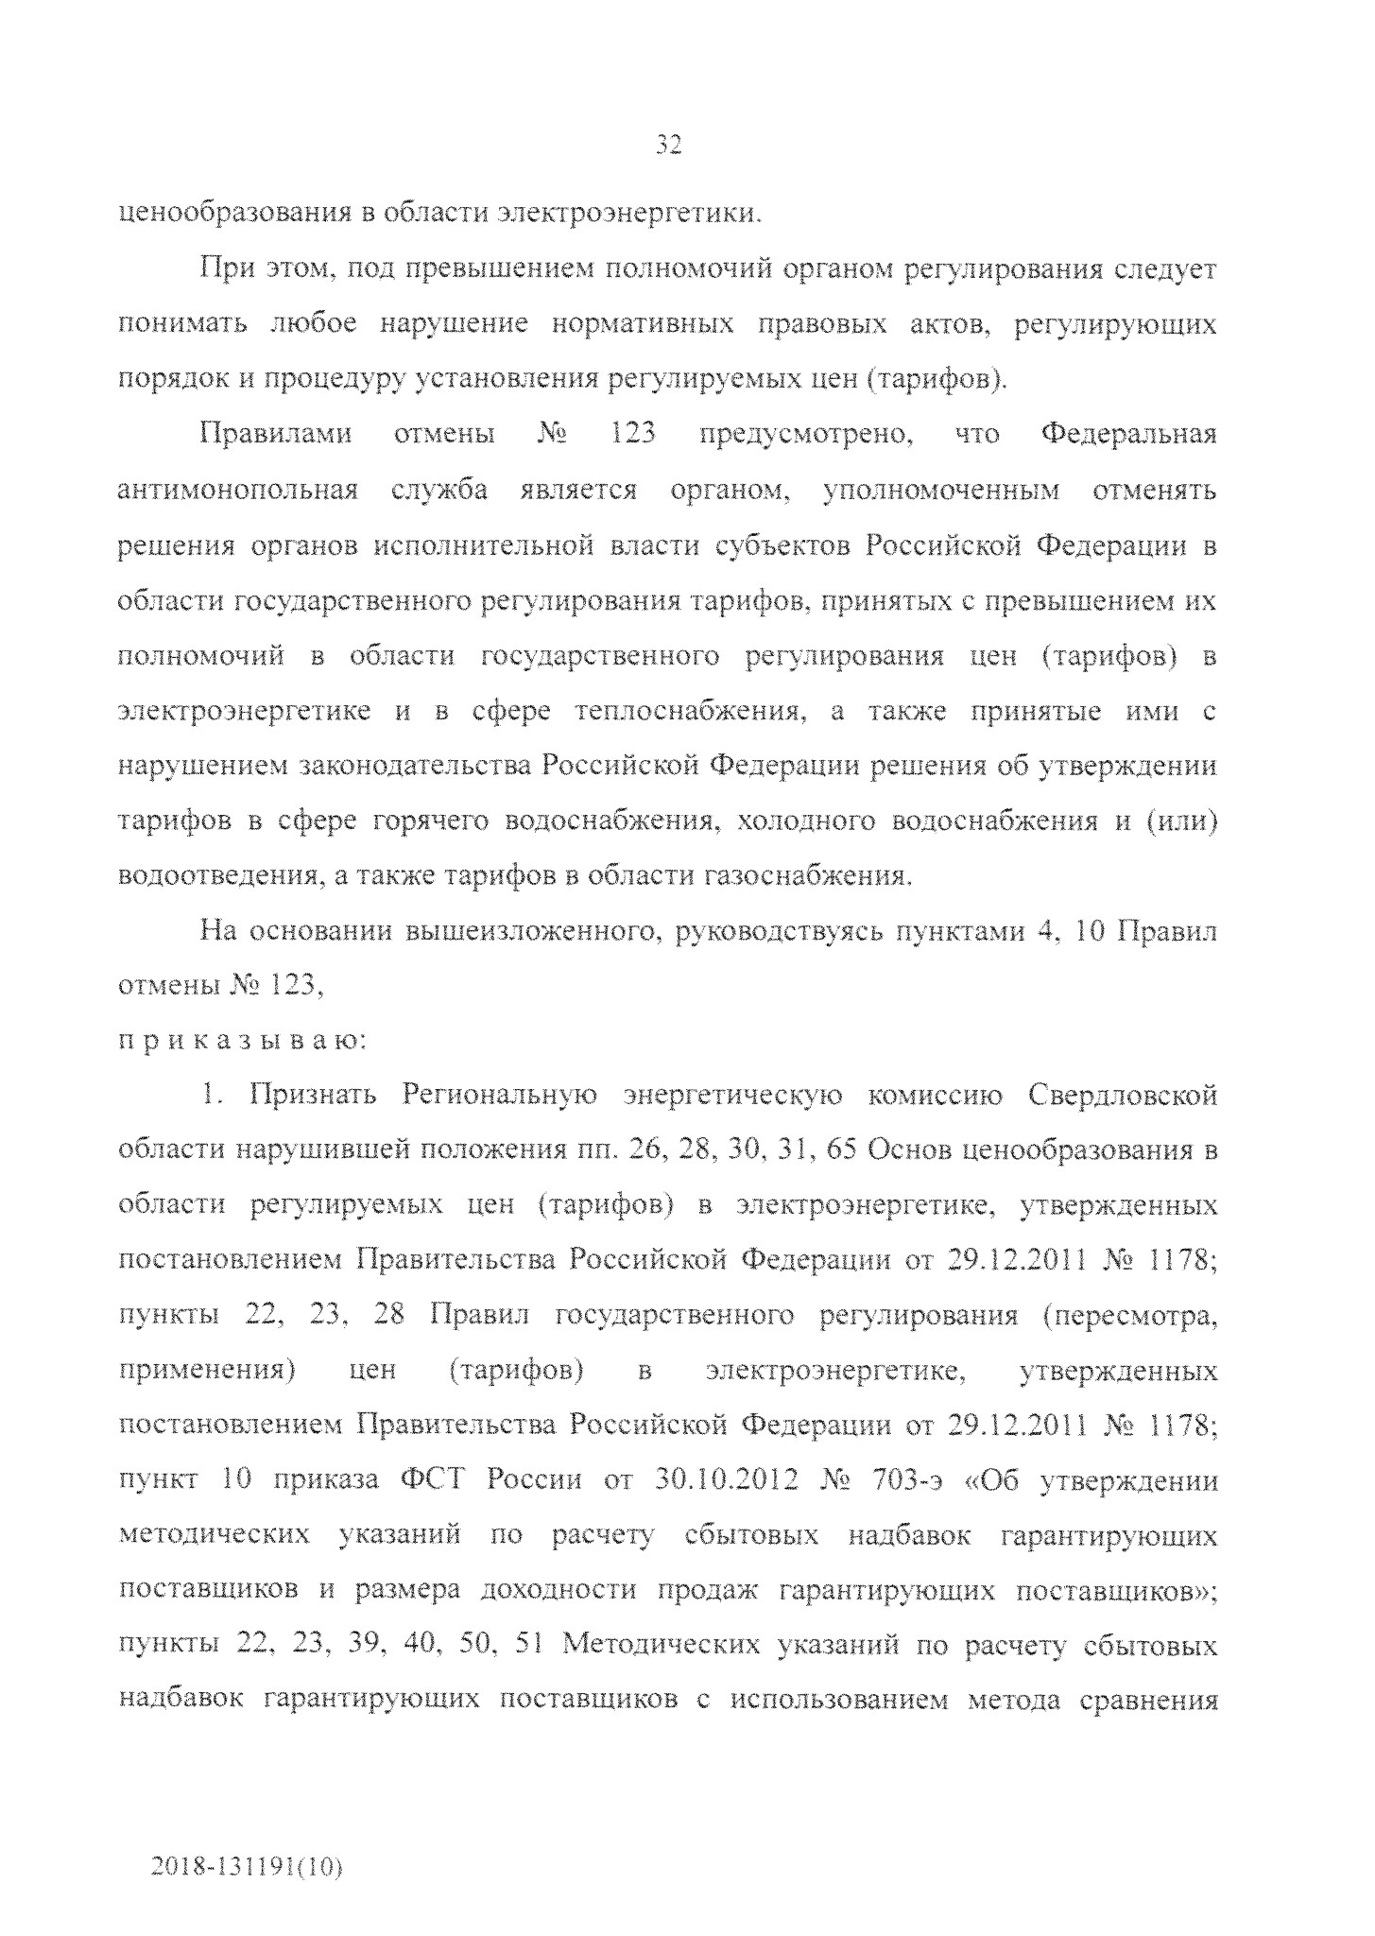
ценообразования в области электроэнергетики.
При этом, под превышением полномочий органом регулирования следует
понимать любое нарушение нормативных правовых актов, регулирующих
порядок и процедуру установления регулируемых цен (тарифов).
что
Правилами
отмены
№
123

предусмотрено,
Федеральная
антимонопольная
служба
отменять
является
органом,
уполномоченным
решения органов исполнительной власти субъектов Российской Федерации в
области государственного регулирования тарифов, принятых с превышением их
полномочий в области государственного регулирования пен (тарифов.) в
электроэнергетике и в сфере теплоснабжения, а также принятые ими с
нарушением законодательства Российской Федерации решения об утверждении
тарифов в сфере горячего водоснабжения, холодного водоснабжения и (или)
водоотведения, а также тарифов в области газоснабжения,
На основании вышеизложенного, руководствуясь пунктами 4, 10 Правил
отмены № 123,
п р и к а з ы в а
ю:
Признать Региональную энергетическую комиссию Свердловской
1
.
области нарушившей положения пп, 26, 28, 30, 31, 65 Основ ценообразования в
области регулируемых цен (тарифов) в электроэнергетике, утвержденных
постановлением Правительства Российской Федерации от 29.12.2011
Ш
1178;
пункты 22, 23, 28 Правил государственного регулирования (пересмотра,
применения)
тарифов)
электроэнергетике,
цен
(
в
утвержденных
постановлением Правительства Российской Федерации от 29.12.2011 Л® 1178;
пункт 10 приказа ФСТ России от 30.10.2012 № 703-э «Об утверждении
методических указаний
по расчету сбытовых надбавок гарантирующих
поставщиков и размера доходности продаж гарантирующих поставщиков»;
пункты 22, 23, 39, 40, 50, 51 Методических указаний по расчету сбытовых
надбавок гарантирующих поставщиков с использованием: метода сравнения
32
2018
-
131191
(

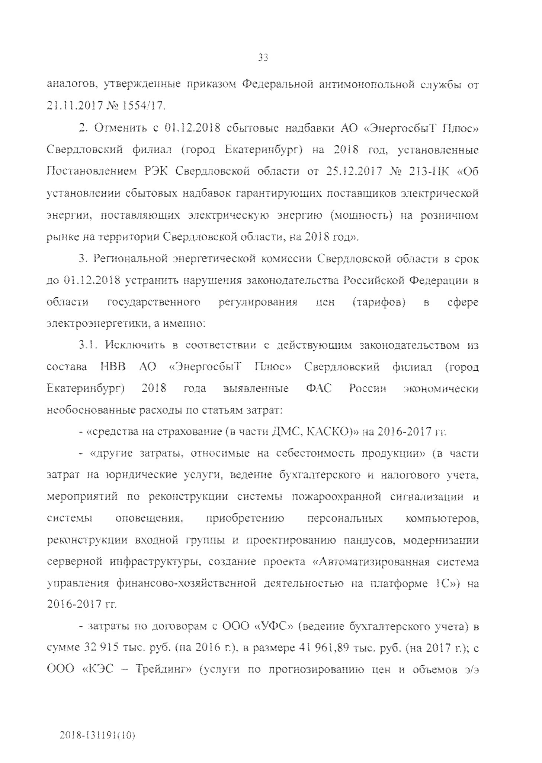
33
аналогов, утвержденные приказом Федеральной антимонопольной службы от
21.11.2017 № 1554/17.
2
. Отменить с 01.12.2018 сбытовые надбавки АО «ЭнершсбыТ Плюс»
Свердловский филиал (город Екатеринбург) на 2018 год, установленные
Постановлением РЭК Свердловской области от 25.12.2017
Ш
213-ПК «Об
установлении сбытовых надбавок гарантирующих поставщиков электрической
энергии, поставляющих электрическую энергию (мощность) на розничном
рынке на территории Свердловской области, на 2018 год».
3
. Региональной энергетической комиссии Свердловской области в срок
до 01.12.2018 устранить нарушения законодательства Российской Федерации в
регулирования
области
государственного
цен
(
тарифов)
в
сфере
электроэнергетики, а именно:
3.1
.
Исключить в соответствии с действующим законодательством из
Свердловский
состава
Плюс»
НВВ
АС)
«ЭнершсбыТ
филиал
(
город
выявленные
Екатеринбург)
2018

года
ФАС
России
экономически
необоснованные расходы по статьям затрат;
-
«средства на страхование (в части ДМС, КАСКО)» на 2016-2017 гг;
-
«другие затраты, относимые на себестоимость продукции» (в части
затрат на юридические услуги, ведение бухгалтерского и налогового учета,
мероприятий по реконструкции системы пожароохранной сигнализации и
системы
оповещения,
приобретению
.персональных
компьютеров,
реконструкции входной группы и проектированию пандусов, модернизации
серверной инфраструктуры, создание проекта «Автоматизированная система
управления финансово-хозяйственной деятельностью на платформе 1C») на
2016-2017
гп
-
затраты по договорам с ООО «УФС» (ведение бухгалтерского учета) в
сумме 32 915 тыс. руб. (на 2016 г.), в размере 41 961,89 тыс. руб, (на 2017 г.); с
ООО «ЮС - Трейдинг» (услуги по прогнозированию цен и объемов э/э
2018
-
13
!
191
(

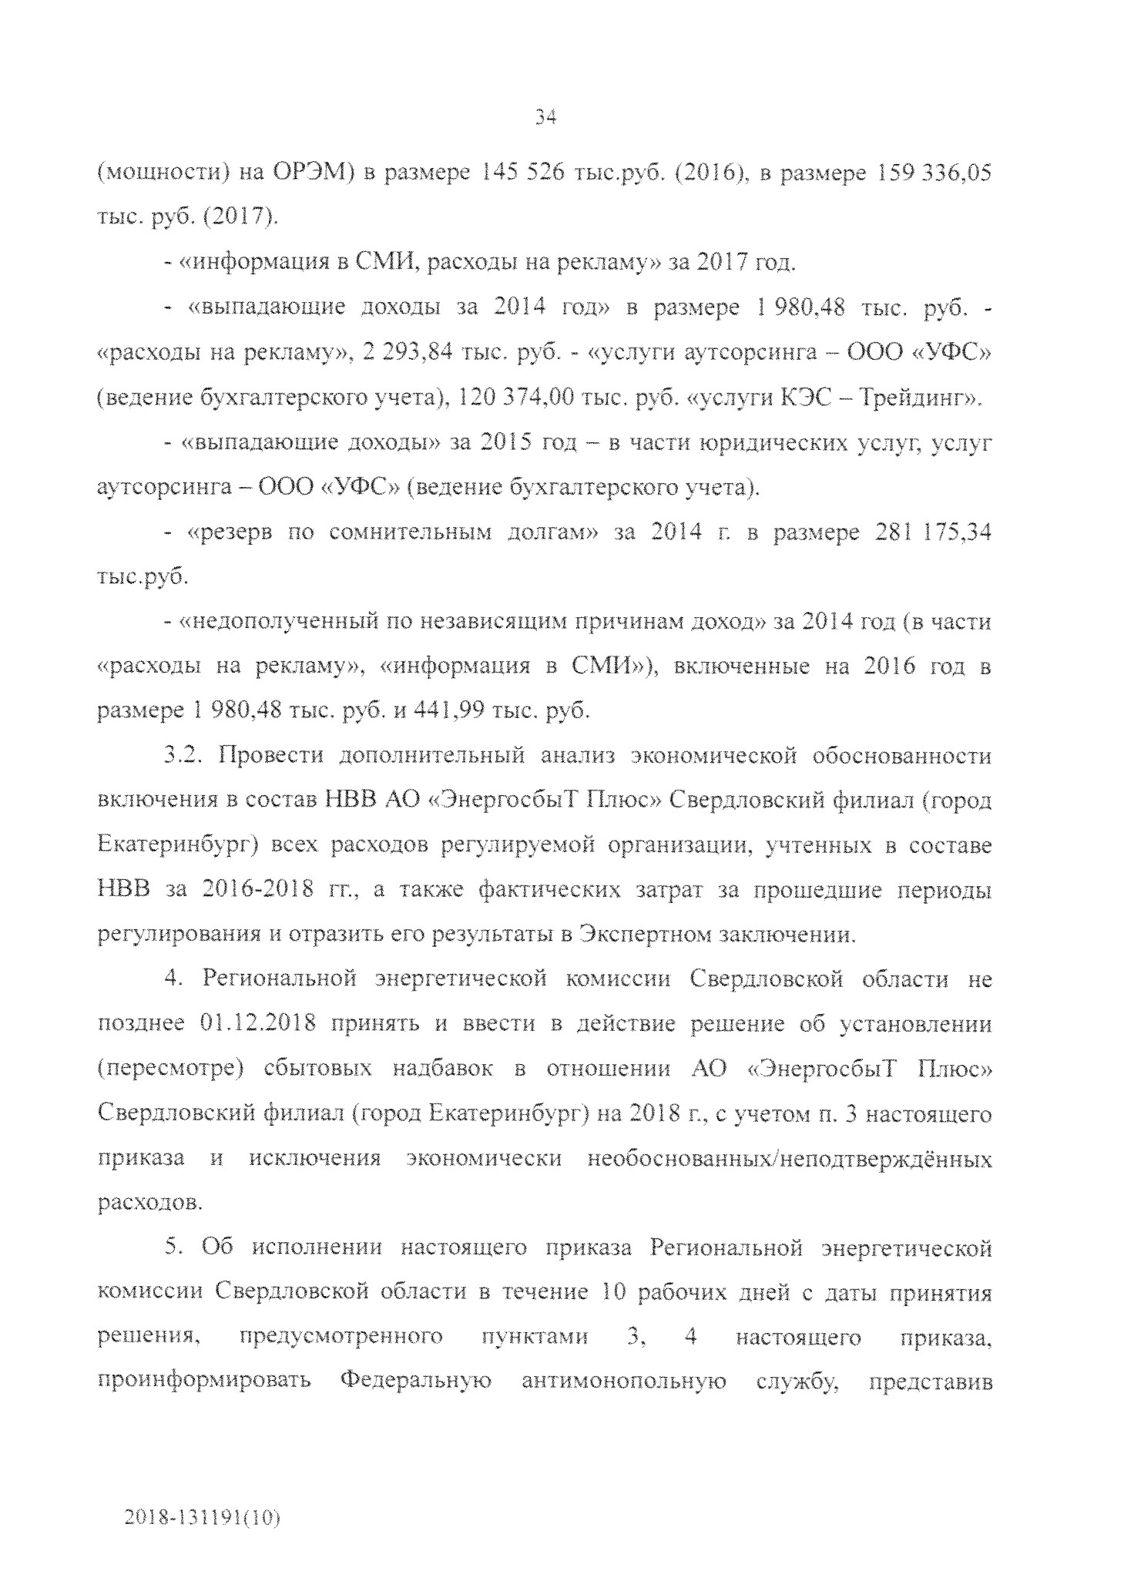
(
мощности) на ОРЭМ) в размере 145 526 тыс.руб. (2016), в размере 159 336,05
тыс. руб, (2017).
-
«информация в СМИ) расходы на рекламу» за 2017 год.
-
«выпадающие доходы за 2014 год» в размере ! 980,48 тыс. руб, -
«расходы на рекламу», 2 293,84 тыс, руб, - «услуги аутсорсинга - ООО «УФС»
(
ведение бухгалтерского учета), 120 374,00 тыс, руб, «услуги КЭС - Трейдинг».
-
«выпадающие доходы» за 2015 год - в части юридических услуг, услуг
аутсорсинга - ООО «УФС» (ведение бухгалтерского учета),
-
«резерв по сомнительным долгам» за 2014 г. в размере 281 175,34
тыс.руб.
-
«недополученный по независящим причинам доход» за 2014 год (в части
«расходы на рекламу», «информация в СМИ»), включенные на 2016 год в
размере 1 980,48 тыс, руб, и 441,99 тыс. руб.
3.2
.
Провести дополнительный анализ экономической обоснованности
включения в состав НВВ АО «ЭнершсбыТ Плюс» Свердловский филиал (город
Екатеринбург) всех расходов регулируемой организации, учтенных в составе
НВВ за 2016-2018 гг., а также фактических затрат за прошедшие периоды
регулирования и отразить его результаты в Экспертном заключении,
4
. Региональной энергетической комиссии Свердловской области не
позднее 01.12.2018 принять и ввести в действие решение об установлении
(
пересмотре) сбытовых надбавок в отношении АО «ЭнершсбыТ Плюс»
Свердловский филиал (город Екатеринбург) на 2018 г., с учетом п. 3 настоящего
приказа
исключения
и
экономически
необоснованных/неподтверждённых
расходов.
5
. Об исполнении настоящего приказа Региональной энергетической
комиссии Свердловской области в течение 10 рабочих дней с даты принятия
решения,
предусмотренного
пунктами
3
,
4

настоящего
приказа,
службу
представив
проинформировать
Федеральную
антимонопольную
34
2018-131191(10)

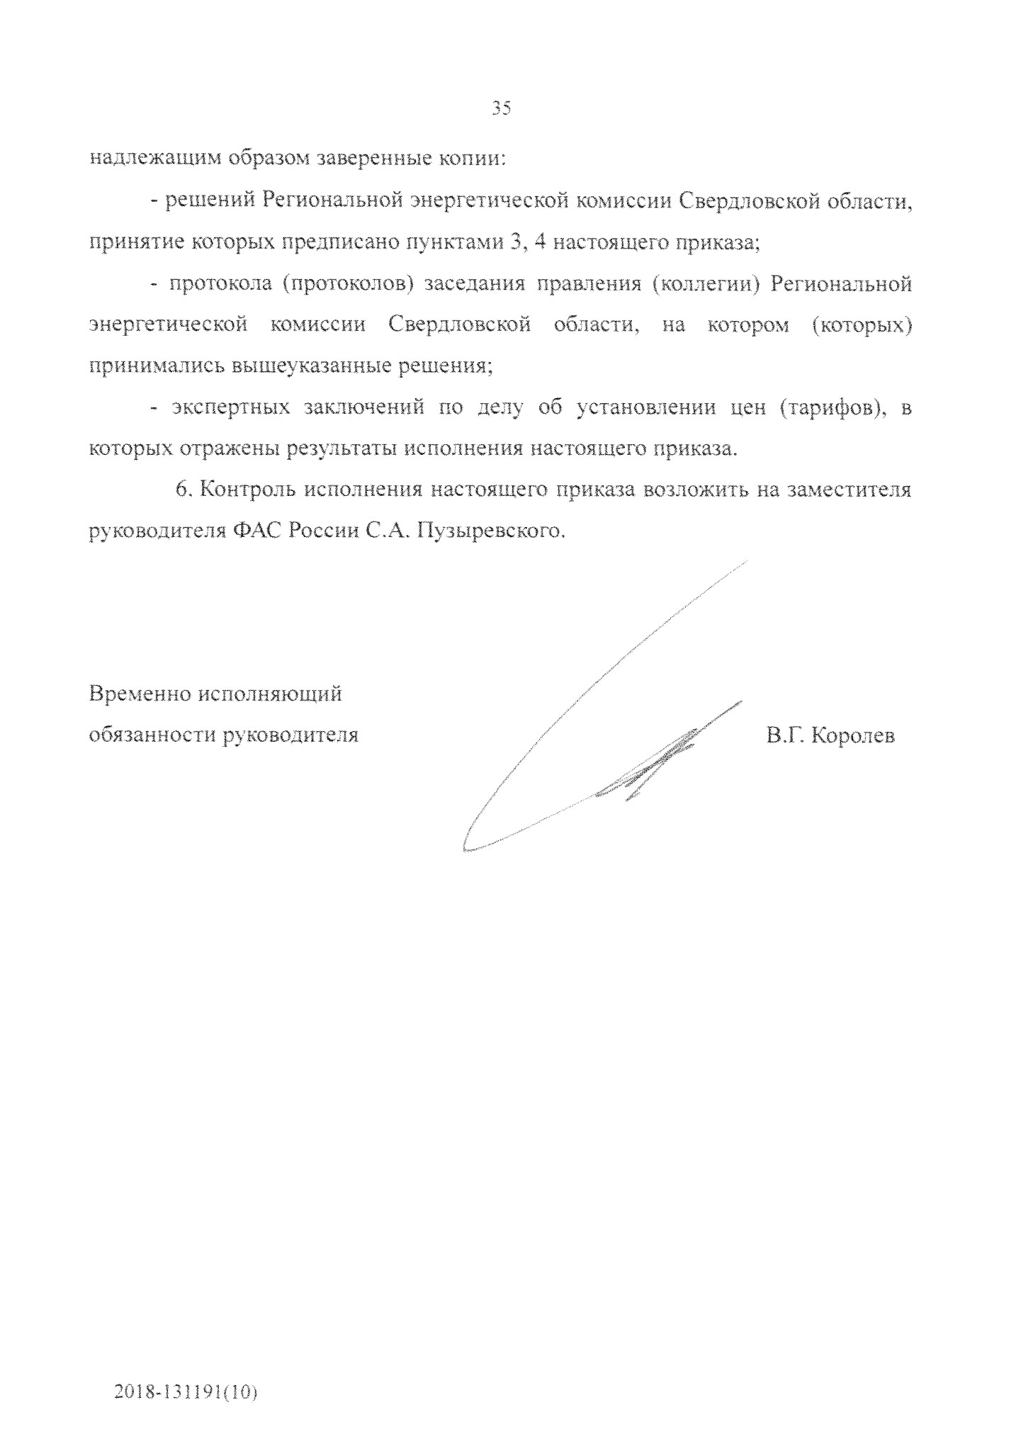
35
надлежащим образом заверенные копии:
-
решений Региональной энергетической комиссии Свердловской области,
принятие которых предписано пунктами 3, 4 настоящего приказа;
-
протокола (протоколов) заседания правления (коллегии) Региональной
энергетической
комиссии
Свердловской
области,
на котором
(
которых)
принимались вышеуказанные решения;
экспертных заключений по делу об установлении цен (тарифов), в
-
которых отражены результаты исполнения настоящего приказа.
6
.
Контроль исполнения настоящего приказа возложить на заместителя
руководителя ФАС России
С,А,
Пузыревского.
Временно исполняющий
обязанности руководителя
В.Г, Королев
2018
-
13
!

191
(
10
)

